



UNIVERSIDAD AUTÓNOMA DE NUEVO LEÓN FACULTAD DE INGENIERÍA MECÁNICA Y ELÉCTRICA PLAN DE ESTUDIO 401

SEMINARIO DE SISTEMAS M1

PERÍODO ESCOLAR: AGOSTO – DICIEMBRE 2026
CATEDRÁTICO: [NOMBRE DEL CATEDRÁTICO]

PRODUCTO INTEGRADOR DE APRENDIZAJE (PIA)
“SISTEMA EXPERTO DE ORIENTACIÓN VOCACIONAL”

INTEGRANTES EQUIPO [#] | MATRÍCULA | CARRERA
DE LEON RODARTE ALONSO DAVID | 2173878 | IAS
DE LA CRUZ ALONSO EDWIN ALEJANDRO | 2014770 | IAS
RAMOS RINCON FERNANDO YAHIR | 1995357 | IAS
ROSENBAUM LOPEZ LOTHAR PAUL | 2173867 | IAS
DAHIR GALLEGOS MARRUFO | 2097087 | IAS

FECHA DE ENTREGA: CIUDAD UNIVERSITARIA, SAN NICOLÁS DE LOS GARZA, NUEVO LEÓN A 5 DE NOVIEMBRE DE 2026

ÍNDICE

LIGAS DE ENTREGA
1. PLANTEAMIENTO DEL PROBLEMA
2. ARQUITECTURA DEL SISTEMA EXPERTO
3. BASE DE CONOCIMIENTO
4. ÁRBOL DE DECISIÓN
5. REGLAS Y MOTOR DE INFERENCIA
6. ALGORITMOS DE BÚSQUEDA EXHAUSTIVA Y HEURÍSTICA
7. RECORRIDOS DE ÁRBOL Y ORDENAMIENTO
8. TEOREMA DE FLUJO MÁXIMO Y CORTE MÍNIMO
9. SIMULACIÓN DEL PROCESO DE APRENDIZAJE
10. PRUEBAS Y RESULTADOS
11. MANUAL DE USO
CONCLUSIONES
REFERENCIAS
ANEXO A · CÓDIGO FUENTE
ANEXO B · GUION DEL VIDEO
ANEXO C · PRESENTACIÓN DE APOYO

Nota: al abrir el documento, Word pregunta si desea actualizar los campos; responda Sí para ver los números de página del índice (o clic derecho sobre el índice → Actualizar campo).

LIGAS DE ENTREGA
Elemento | Liga / ubicación
Video de ejecución y explicación | [Pegar aquí la liga del video]
Código fuente | https://github.com/DataDave-Dev/pia-sistema-experto-vocacional  También incluido completo en el Anexo A.
Presentación de apoyo | Incluida en el Anexo C de este documento.
Programa | Abrir sistema-experto/index.html en cualquier navegador (no requiere instalación).

1. PLANTEAMIENTO DEL PROBLEMA
Al terminar la preparatoria, muchos estudiantes eligen carrera sin una orientación adecuada: deciden por presión familiar, por la carrera de sus amigos o por percepciones vagas del campo laboral. La consecuencia es una alta tasa de cambio de carrera y de deserción en los primeros semestres, lo que representa pérdida de tiempo y dinero para el alumno y para la institución.
Los departamentos de orientación vocacional cuentan con pocos orientadores para muchos alumnos, por lo que no siempre es posible una entrevista personalizada. Se detectó la necesidad de una herramienta que capture el conocimiento de un orientador y lo aplique de forma consistente, explicando sus conclusiones, para apoyar al alumno en la toma de decisiones.
Problema: dado el perfil de intereses y habilidades de un alumno, decidir qué carrera universitaria es más compatible, justificar la decisión y ofrecer alternativas ordenadas.

Objetivo general
Diseñar e implementar un sistema experto que recomiende una carrera universitaria a partir de un cuestionario, aplicando un árbol de decisión, reglas de producción y algoritmos de búsqueda exhaustiva y heurística que optimicen la toma de decisiones.

Objetivos específicos
- Representar el conocimiento del experto mediante un árbol de decisión y reglas SI-ENTONCES.
- Implementar un motor de inferencia con encadenamiento hacia adelante y un módulo de explicación.
- Comparar búsquedas exhaustivas (profundidad y anchura) contra una búsqueda heurística (A*).
- Aplicar recorridos de árbol, un algoritmo de ordenamiento (Merge Sort) y el teorema de flujo máximo / corte mínimo.
- Simular el proceso de aprendizaje del sistema a partir de retroalimentación.

2. ARQUITECTURA DEL SISTEMA EXPERTO
El sistema se programó en JavaScript y se ejecuta en cualquier navegador web abriendo sistema-experto/index.html, sin instalación. La lógica está separada de la interfaz: engine.js contiene la base de conocimiento y todos los algoritmos; app.js e index.html forman la interfaz.
Componente | Función en el sistema
Interfaz de usuario | Cuestionario Likert de 16 preguntas y 7 módulos de consulta.
Base de conocimiento | 8 dimensiones, 16 prototipos de carrera, árbol de decisión y 17 reglas.
Motor de inferencia | Recorrido del árbol y encadenamiento hacia adelante.
Módulo de explicación | Muestra el camino del árbol y la regla disparada (¿por qué?).
Módulo de búsqueda | DFS, BFS y A* sobre el espacio de carreras; ranking con Merge Sort.
Módulo de aprendizaje | LVQ ajusta los prototipos con retroalimentación; flujo máximo asigna cupos.

Flujo de una consulta
- El alumno contesta el cuestionario.
- Las respuestas se convierten en un perfil de 8 valores entre 0 y 1.
- El motor recorre el árbol de decisión y dispara una regla.
- A* busca las carreras más cercanas al perfil como alternativas, o como respaldo si el árbol no es concluyente.
- Se muestra la recomendación con su explicación; el alumno puede dar retroalimentación y el sistema aprende.

3. BASE DE CONOCIMIENTO

3.1 Hechos: perfil del alumno
Cada una de las 16 preguntas se responde en escala de 1 (nada) a 5 (totalmente) y pertenece a una de 8 dimensiones (2 preguntas por dimensión). El valor de cada dimensión es el promedio normalizado (respuesta − 1) / 4, que queda entre 0 y 1.
Código | Dimensión | Preguntas
mat | Matemáticas y lógica | Disfruto resolver problemas de matemáticas o de lógica.  Me resulta fácil entender fórmulas, números y estadísticas.
tec | Tecnología y computación | Me interesa saber cómo funcionan las computadoras y el software.  Me gustaría programar aplicaciones, videojuegos o robots.
cie | Ciencias naturales y salud | Me gustan la biología, la química o el estudio del cuerpo humano.  Me interesaría trabajar en un laboratorio, hospital o clínica.
soc | Servicio a personas | Me gusta ayudar a otras personas con sus problemas.  Me siento a gusto cuidando, enseñando o escuchando a otros.
hum | Lectura y argumentación | Disfruto leer, escribir y expresar mis ideas.  Me gusta debatir y defender un punto de vista con argumentos.
art | Creatividad y arte | Me gusta dibujar, diseñar o crear cosas visuales.  Suelo proponer ideas creativas y originales.
neg | Negocios y liderazgo | Me interesa emprender, vender o administrar dinero.  Me gusta organizar equipos y tomar decisiones como líder.
man | Trabajo práctico | Prefiero actividades prácticas donde uso las manos o herramientas.  Me gustaría construir, armar o reparar objetos y estructuras.

3.2 Prototipos de carrera
El experto define, para cada carrera, la afinidad esperada en cada dimensión (0 a 1). Estos vectores son el conocimiento que usan la búsqueda y el aprendizaje.
Código | Carrera | mat | tec | cie | soc | hum | art | neg | man
ISC | Ingeniería en Sistemas Computacionales | 0.8 | 1.0 | 0.3 | 0.2 | 0.2 | 0.3 | 0.3 | 0.2
IME | Ingeniería Mecatrónica | 0.9 | 0.8 | 0.5 | 0.1 | 0.1 | 0.3 | 0.2 | 0.9
IIN | Ingeniería Industrial | 0.8 | 0.5 | 0.3 | 0.4 | 0.2 | 0.1 | 0.7 | 0.5
ICV | Ingeniería Civil | 0.8 | 0.3 | 0.4 | 0.2 | 0.2 | 0.3 | 0.4 | 0.9
MED | Médico Cirujano | 0.5 | 0.3 | 1.0 | 0.9 | 0.4 | 0.1 | 0.2 | 0.6
ENF | Enfermería | 0.3 | 0.2 | 0.8 | 1.0 | 0.3 | 0.1 | 0.1 | 0.7
QFB | Químico Farmacéutico Biólogo | 0.6 | 0.3 | 1.0 | 0.3 | 0.2 | 0.1 | 0.2 | 0.5
PSI | Psicología | 0.3 | 0.2 | 0.6 | 1.0 | 0.7 | 0.3 | 0.2 | 0.1
DER | Derecho | 0.2 | 0.1 | 0.1 | 0.6 | 1.0 | 0.1 | 0.6 | 0.1
EDU | Ciencias de la Educación | 0.3 | 0.3 | 0.3 | 0.9 | 0.8 | 0.5 | 0.2 | 0.2
COM | Ciencias de la Comunicación | 0.1 | 0.6 | 0.1 | 0.6 | 0.8 | 0.7 | 0.4 | 0.2
ADM | Administración de Empresas | 0.5 | 0.4 | 0.1 | 0.5 | 0.4 | 0.2 | 1.0 | 0.1
CPA | Contaduría Pública | 0.9 | 0.4 | 0.1 | 0.2 | 0.3 | 0.1 | 0.8 | 0.1
MKT | Mercadotecnia | 0.4 | 0.5 | 0.1 | 0.6 | 0.5 | 0.7 | 0.9 | 0.1
ARQ | Arquitectura | 0.6 | 0.5 | 0.2 | 0.3 | 0.3 | 0.9 | 0.3 | 0.8
DIG | Diseño Gráfico | 0.2 | 0.7 | 0.1 | 0.3 | 0.4 | 1.0 | 0.3 | 0.4

4. ÁRBOL DE DECISIÓN
El árbol de decisión es binario: cada nodo interno (A–P) pregunta si una dimensión del perfil alcanza un umbral; la rama izquierda es Sí y la derecha No. Las 17 hojas son las conclusiones: 16 carreras y un caso no concluyente (¿?), en el que el sistema recurre a la búsqueda heurística. El árbol tiene 33 nodos y profundidad máxima 5.
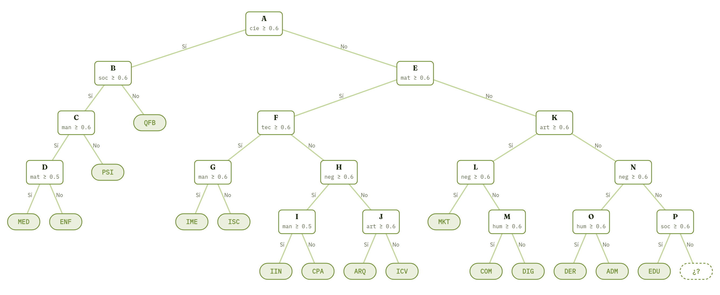
Figura 1. Árbol de decisión del sistema experto.
Nodo | Pregunta | Prueba
A | ¿Afinidad alta por ciencias naturales y salud? | cie ≥ 0.6
B | ¿Afinidad alta por el servicio a personas? | soc ≥ 0.6
C | ¿Prefiere el trabajo práctico? | man ≥ 0.6
D | ¿Afinidad media o alta por matemáticas? | mat ≥ 0.5
E | ¿Afinidad alta por matemáticas y lógica? | mat ≥ 0.6
F | ¿Afinidad alta por tecnología? | tec ≥ 0.6
G | ¿Prefiere el trabajo práctico? | man ≥ 0.6
H | ¿Afinidad alta por negocios? | neg ≥ 0.6
I | ¿Gusto medio o alto por lo práctico? | man ≥ 0.5
J | ¿Afinidad alta por creatividad y arte? | art ≥ 0.6
K | ¿Afinidad alta por creatividad y arte? | art ≥ 0.6
L | ¿Afinidad alta por negocios? | neg ≥ 0.6
M | ¿Afinidad alta por lectura y argumentación? | hum ≥ 0.6
N | ¿Afinidad alta por negocios? | neg ≥ 0.6
O | ¿Afinidad alta por lectura y argumentación? | hum ≥ 0.6
P | ¿Afinidad alta por el servicio a personas? | soc ≥ 0.6

Ejemplo de recorrido
Perfil de ejemplo: mat=0.88 tec=1.00 cie=0.13 soc=0.38 hum=0.38 art=0.75 neg=0.38 man=0.25. El camino resaltado lleva a Ingeniería en Sistemas Computacionales:
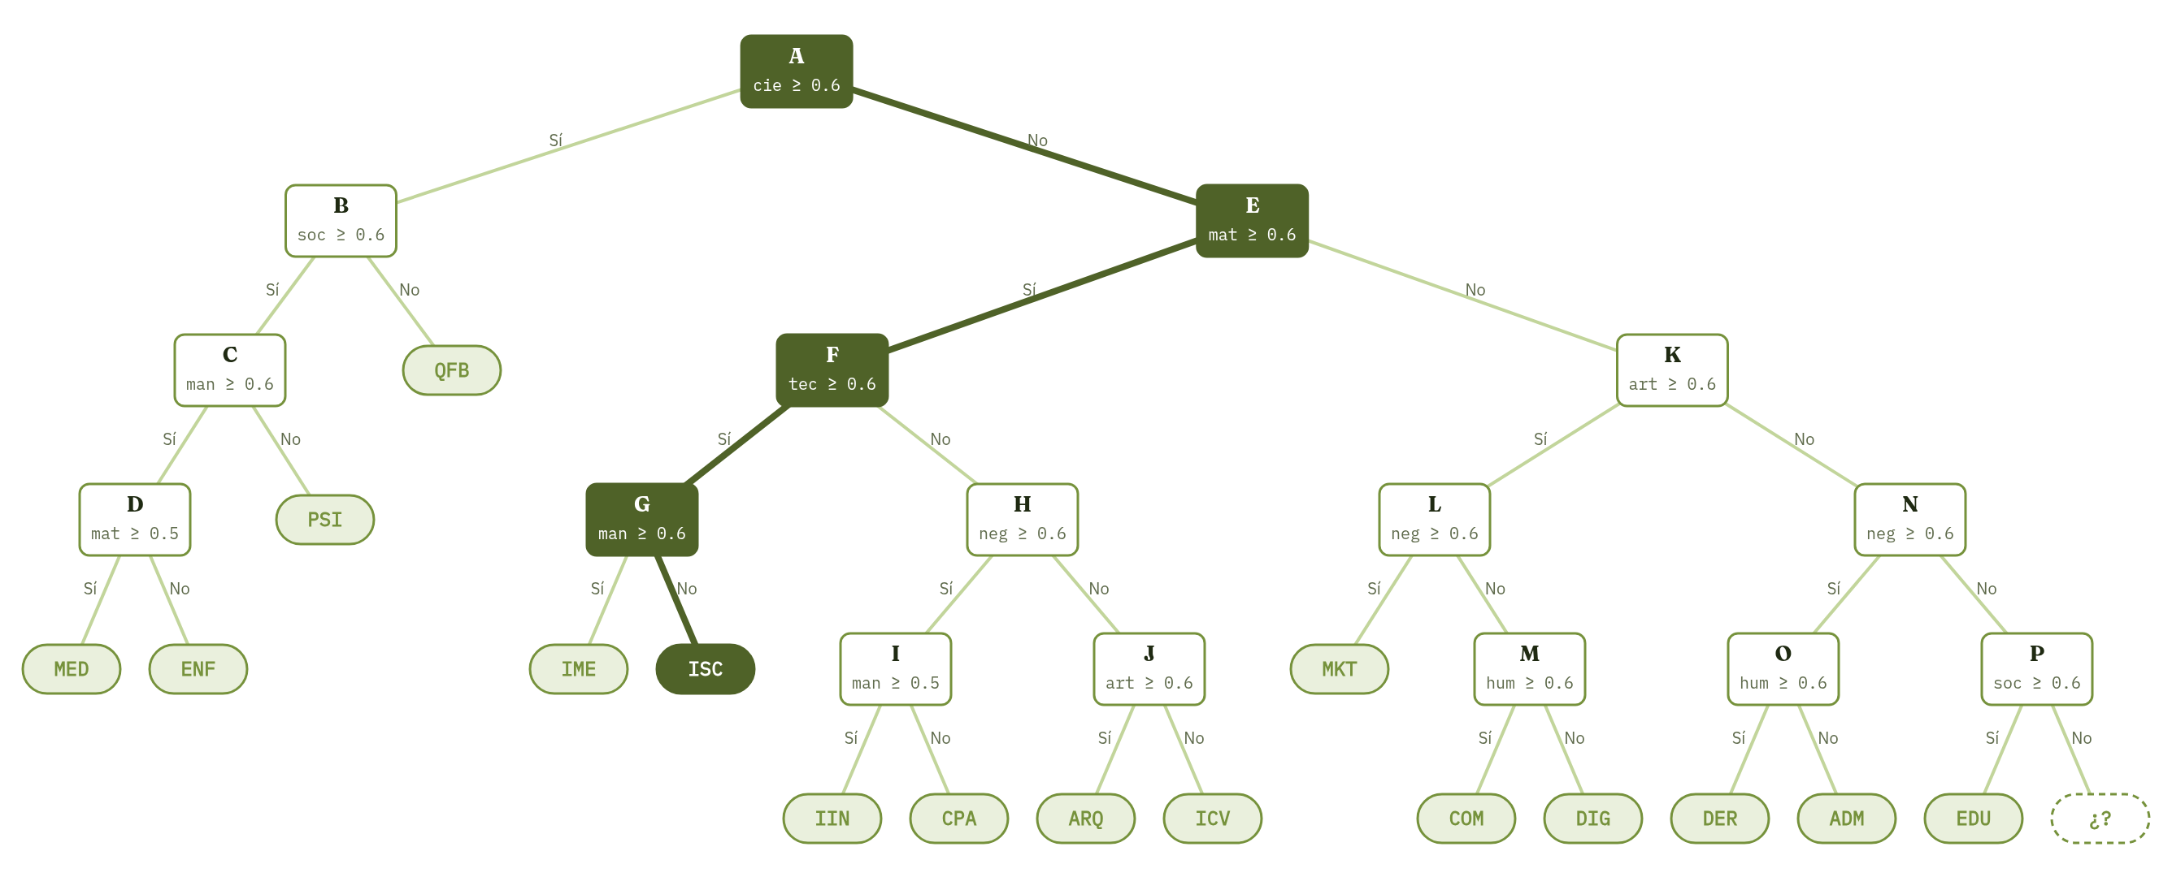
Figura 2. Camino recorrido con el perfil de ejemplo.
Nodo | Pregunta | Valor del alumno | Resultado
A | ¿Afinidad alta por ciencias naturales y salud? | cie = 0.13 < 0.6 | No
E | ¿Afinidad alta por matemáticas y lógica? | mat = 0.88 ≥ 0.6 | Sí
F | ¿Afinidad alta por tecnología? | tec = 1.00 ≥ 0.6 | Sí
G | ¿Prefiere el trabajo práctico? | man = 0.25 < 0.6 | No

5. REGLAS Y MOTOR DE INFERENCIA
Cada camino de la raíz a una hoja se convierte automáticamente en una regla de producción SI premisas ENTONCES conclusión. Las reglas son mutuamente excluyentes y cubren todos los perfiles posibles. La regla disparada con el perfil de ejemplo aparece resaltada.
R1: SI cie ≥ 0.6 Y soc ≥ 0.6 Y man ≥ 0.6 Y mat ≥ 0.5 ENTONCES MED
R2: SI cie ≥ 0.6 Y soc ≥ 0.6 Y man ≥ 0.6 Y mat < 0.5 ENTONCES ENF
R3: SI cie ≥ 0.6 Y soc ≥ 0.6 Y man < 0.6 ENTONCES PSI
R4: SI cie ≥ 0.6 Y soc < 0.6 ENTONCES QFB
R5: SI cie < 0.6 Y mat ≥ 0.6 Y tec ≥ 0.6 Y man ≥ 0.6 ENTONCES IME
R6: SI cie < 0.6 Y mat ≥ 0.6 Y tec ≥ 0.6 Y man < 0.6 ENTONCES ISC
R7: SI cie < 0.6 Y mat ≥ 0.6 Y tec < 0.6 Y neg ≥ 0.6 Y man ≥ 0.5 ENTONCES IIN
R8: SI cie < 0.6 Y mat ≥ 0.6 Y tec < 0.6 Y neg ≥ 0.6 Y man < 0.5 ENTONCES CPA
R9: SI cie < 0.6 Y mat ≥ 0.6 Y tec < 0.6 Y neg < 0.6 Y art ≥ 0.6 ENTONCES ARQ
R10: SI cie < 0.6 Y mat ≥ 0.6 Y tec < 0.6 Y neg < 0.6 Y art < 0.6 ENTONCES ICV
R11: SI cie < 0.6 Y mat < 0.6 Y art ≥ 0.6 Y neg ≥ 0.6 ENTONCES MKT
R12: SI cie < 0.6 Y mat < 0.6 Y art ≥ 0.6 Y neg < 0.6 Y hum ≥ 0.6 ENTONCES COM
R13: SI cie < 0.6 Y mat < 0.6 Y art ≥ 0.6 Y neg < 0.6 Y hum < 0.6 ENTONCES DIG
R14: SI cie < 0.6 Y mat < 0.6 Y art < 0.6 Y neg ≥ 0.6 Y hum ≥ 0.6 ENTONCES DER
R15: SI cie < 0.6 Y mat < 0.6 Y art < 0.6 Y neg ≥ 0.6 Y hum < 0.6 ENTONCES ADM
R16: SI cie < 0.6 Y mat < 0.6 Y art < 0.6 Y neg < 0.6 Y soc ≥ 0.6 ENTONCES EDU
R17: SI cie < 0.6 Y mat < 0.6 Y art < 0.6 Y neg < 0.6 Y soc < 0.6 ENTONCES NO CONCLUYENTE (usar A*)

Encadenamiento hacia adelante
La memoria de trabajo contiene los hechos (el perfil). El motor recorre la agenda de reglas, evalúa sus premisas contra los hechos y dispara la primera regla cuyas premisas se cumplen todas. Con el perfil de ejemplo se evaluaron 6 reglas y se disparó R6 → Ingeniería en Sistemas Computacionales. Las pruebas verifican que el encadenamiento y el recorrido del árbol concluyen lo mismo en 500 perfiles aleatorios.
Módulo de explicación: la interfaz muestra cada pregunta del camino con el valor del alumno y el umbral, de modo que el alumno entiende por qué se le recomendó la carrera.

6. ALGORITMOS DE BÚSQUEDA EXHAUSTIVA Y HEURÍSTICA
Además del árbol de decisión, el sistema busca en el espacio de carreras: un árbol Raíz → 5 áreas → 10 subáreas → 16 carreras (32 nodos). El objetivo es encontrar la carrera cuyo prototipo tenga la menor distancia euclidiana al perfil del alumno: d(x, w) = √Σ (xᵢ − wᵢ)². La compatibilidad se reporta como 1 − d / √8.

6.1 Búsquedas exhaustivas
Profundidad (DFS) usa una pila y explora cada rama hasta sus hojas antes de retroceder. Anchura (BFS) usa una cola y explora nivel por nivel. Ambas visitan los 32 nodos y garantizan encontrar el óptimo, pero no aprovechan información del problema.
Búsqueda | Orden de visita
DFS | Raíz → ING → ING-1 → ISC → IME → ING-2 → IIN → ICV → SAL → SAL-1 → MED → ENF → SAL-2 → QFB → PSI → SOC → SOC-1 → DER → EDU → SOC-2 → COM → ECO → ECO-1 → CPA → ADM → ECO-2 → MKT → ART → ART-1 → ARQ → ART-2 → DIG
BFS | Raíz → ING → SAL → SOC → ECO → ART → ING-1 → ING-2 → SAL-1 → SAL-2 → SOC-1 → SOC-2 → ECO-1 → ECO-2 → ART-1 → ART-2 → ISC → IME → IIN → ICV → MED → ENF → QFB → PSI → DER → EDU → COM → CPA → ADM → MKT → ARQ → DIG

6.2 Búsqueda heurística A*
A* expande siempre el nodo con menor f(n) = g(n) + h(n). En los nodos internos la heurística h(n) es la distancia del perfil a la caja envolvente del subárbol (el mínimo y máximo de cada dimensión entre sus carreras). En las hojas f es la distancia exacta.
Admisibilidad: todo prototipo del subárbol está dentro de su caja, por lo que la distancia a la caja nunca supera la distancia a cualquier carrera del subárbol. Al ser una cota inferior, A* nunca descarta la carrera óptima: la primera hoja que extrae es la más cercana, la segunda es la segunda más cercana, etc.
Algoritmo | Tipo | Nodos visitados | Resultado
Profundidad (DFS) | Exhaustiva | 32 | ISC
Anchura (BFS) | Exhaustiva | 32 | ISC
A* (top 3) | Heurística | 11 | ISC, DIG, ARQ

Orden de expansión de A*: Raíz → ART → ING → ING-1 → ISC → ECO → ING-2 → ART-2 → DIG → ART-1 → ARQ.
En 1000 perfiles aleatorios, A* necesitó en promedio 6.5 nodos para encontrar la mejor carrera, contra 32 de las exhaustivas: un ahorro de 79.6% con el mismo resultado. Esta es la optimización de la búsqueda de soluciones.

7. RECORRIDOS DE ÁRBOL Y ORDENAMIENTO
Sobre el árbol de decisión se implementan los cuatro recorridos clásicos. Se usan para listar el árbol, extraer reglas (preorden) y dibujarlo (el inorden determina la posición horizontal de cada nodo).
Recorrido | Secuencia de nodos
Preorden (raíz, Sí, No) | A B C D H-MED H-ENF H-PSI H-QFB E F G H-IME H-ISC H I H-IIN H-CPA J H-ARQ H-ICV K L H-MKT M H-COM H-DIG N O H-DER H-ADM P H-EDU H-ND
Inorden (Sí, raíz, No) | H-MED D H-ENF C H-PSI B H-QFB A H-IME G H-ISC F H-IIN I H-CPA H H-ARQ J H-ICV E H-MKT L H-COM M H-DIG K H-DER O H-ADM N H-EDU P H-ND
Postorden (Sí, No, raíz) | H-MED H-ENF D H-PSI C H-QFB B H-IME H-ISC G H-IIN H-CPA I H-ARQ H-ICV J H F H-MKT H-COM H-DIG M L H-DER H-ADM O H-EDU H-ND P N K E A
Por niveles | A B E C H-QFB F K D H-PSI G H L N H-MED H-ENF H-IME H-ISC I J H-MKT M O P H-IIN H-CPA H-ARQ H-ICV H-COM H-DIG H-DER H-ADM H-EDU H-ND

Ordenamiento: Merge Sort
Para presentar todas las carreras de la más a la menos compatible se implementó Merge Sort (divide y vencerás): divide la lista a la mitad, ordena cada mitad recursivamente y las mezcla. Su complejidad es O(n log n) en todos los casos y es estable. Con 16 carreras se realizaron 41 comparaciones.
# | Carrera | Distancia | Compatibilidad
1 | Ingeniería en Sistemas Computacionales | 0.555 | 80.4%
2 | Diseño Gráfico | 0.802 | 71.6%
3 | Arquitectura | 0.820 | 71.0%
4 | Mercadotecnia | 0.918 | 67.5%
5 | Ingeniería Industrial | 0.953 | 66.3%
6 | Ingeniería Mecatrónica | 0.994 | 64.9%
7 | Ciencias de la Comunicación | 0.999 | 64.7%
8 | Contaduría Pública | 1.011 | 64.2%
9 | Administración de Empresas | 1.110 | 60.7%
10 | Ingeniería Civil | 1.122 | 60.3%
11 | Ciencias de la Educación | 1.185 | 58.1%
12 | Químico Farmacéutico Biólogo | 1.372 | 51.5%
13 | Psicología | 1.396 | 50.7%
14 | Derecho | 1.484 | 47.5%
15 | Médico Cirujano | 1.499 | 47.0%
16 | Enfermería | 1.588 | 43.8%

8. TEOREMA DE FLUJO MÁXIMO Y CORTE MÍNIMO
Una institución tiene cupos limitados por carrera. Se modela una red de flujo: fuente → cada alumno (capacidad 1) → cada carrera con compatibilidad ≥ umbral (capacidad 1) → sumidero (capacidad = cupos de la carrera). El flujo máximo es el mayor número de alumnos que pueden ubicarse en una carrera compatible sin exceder cupos.
Se usa Edmonds-Karp (Ford-Fulkerson con BFS): mientras exista un camino aumentante en la red residual, se envía por él el flujo de su cuello de botella. Su complejidad es O(V·E²). El teorema de flujo máximo y corte mínimo establece que el valor del flujo máximo es igual a la capacidad del corte mínimo; el sistema calcula ambos y los compara.
Flujo máximo | Capacidad del corte mínimo | Caminos aumentantes
10 de 12 alumnos | 10 | 10

Alumno | Carrera asignada | Compatibilidad
Ana | Psicología | 92.9%
Luis | Ingeniería en Sistemas Computacionales | 91.3%
Sofía | Ciencias de la Educación | 89.5%
Diego | Médico Cirujano | 90.7%
Valeria | Enfermería | 93.0%
Jorge | Diseño Gráfico | 90.4%
Camila | Mercadotecnia | 94.4%
Andrés | Sin cupo compatible | —
Fernanda | Sin cupo compatible | —
Emilio | Ingeniería Industrial | 81.3%
Regina | Arquitectura | 80.1%
Iván | Ingeniería Civil | 90.6%

Grupo simulado de 12 alumnos, 1 cupo por carrera, compatibilidad mínima 80%. Flujo máximo = corte mínimo = 10, como establece el teorema.

9. SIMULACIÓN DEL PROCESO DE APRENDIZAJE
El conocimiento inicial del experto puede no coincidir con los perfiles reales de quienes estudian cada carrera. Para corregirlo se usa LVQ (Learning Vector Quantization): cuando un alumno indica la carrera que realmente eligió, el prototipo de esa carrera se acerca a su perfil y, si el sistema se equivocó, el prototipo predicho se aleja:
w_correcta ← w_correcta + α (x − w_correcta) w_predicha ← w_predicha − α (x − w_predicha)
La simulación genera 128 perfiles de egresados cuyos patrones difieren del conocimiento inicial y entrena durante 12 épocas con tasa de aprendizaje decreciente. La exactitud sobre un conjunto de prueba independiente sube de 64.1% a 100.0%:
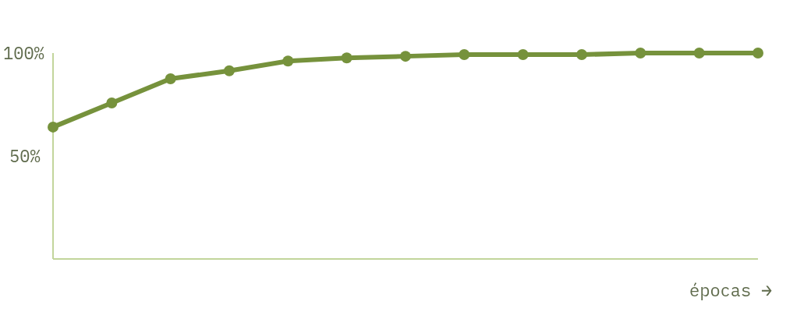
Figura 3. Curva de aprendizaje: exactitud por época.
En la aplicación, el alumno también puede dar retroalimentación individual; los prototipos aprendidos se guardan en el navegador y modifican la búsqueda y el ranking en consultas posteriores.

10. PRUEBAS Y RESULTADOS
El archivo test.js verifica automáticamente el motor con node sistema-experto/test.js:
- Cada prototipo es clasificado por el árbol como su propia carrera.
- Las reglas (encadenamiento hacia adelante) coinciden con el árbol en 500 perfiles aleatorios.
- A* devuelve el mismo top 3 que el ranking exhaustivo en 500 perfiles.
- Merge Sort ordena correctamente; flujo máximo = corte mínimo.
- LVQ no modifica los datos originales y mejora la exactitud.
OK — todas las pruebas pasaron
A* ahorró en promedio 20.5 de 32 nodos
Flujo de ejemplo: 10 alumnos asignados; corte mínimo 10
Curva LVQ: 64% → 76% → 88% → 91% → 96% → 98% → 98% → 99% → 99% → 99% → 100% → 100% → 100%

11. MANUAL DE USO
1) Abrir sistema-experto/index.html en un navegador. 2) Contestar las 16 preguntas (o pulsar “Respuestas de ejemplo”) y pulsar “Evaluar perfil”. 3) Revisar cada módulo:
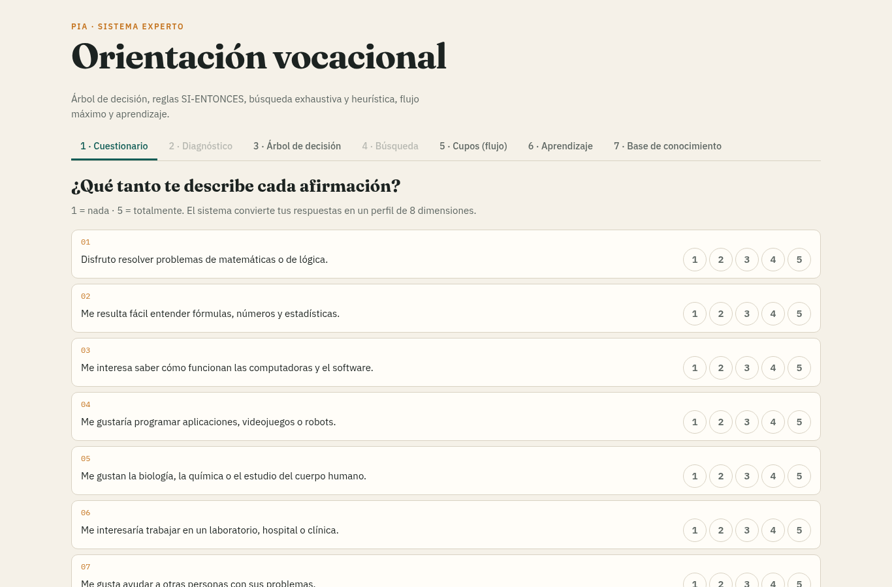
Figura 4. Cuestionario Likert.
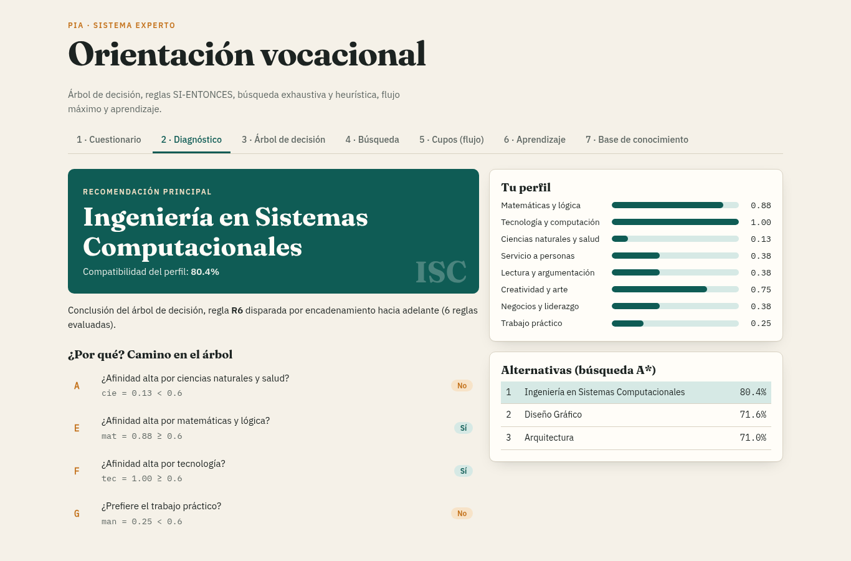
Figura 5. Diagnóstico con explicación del camino y alternativas por A*.
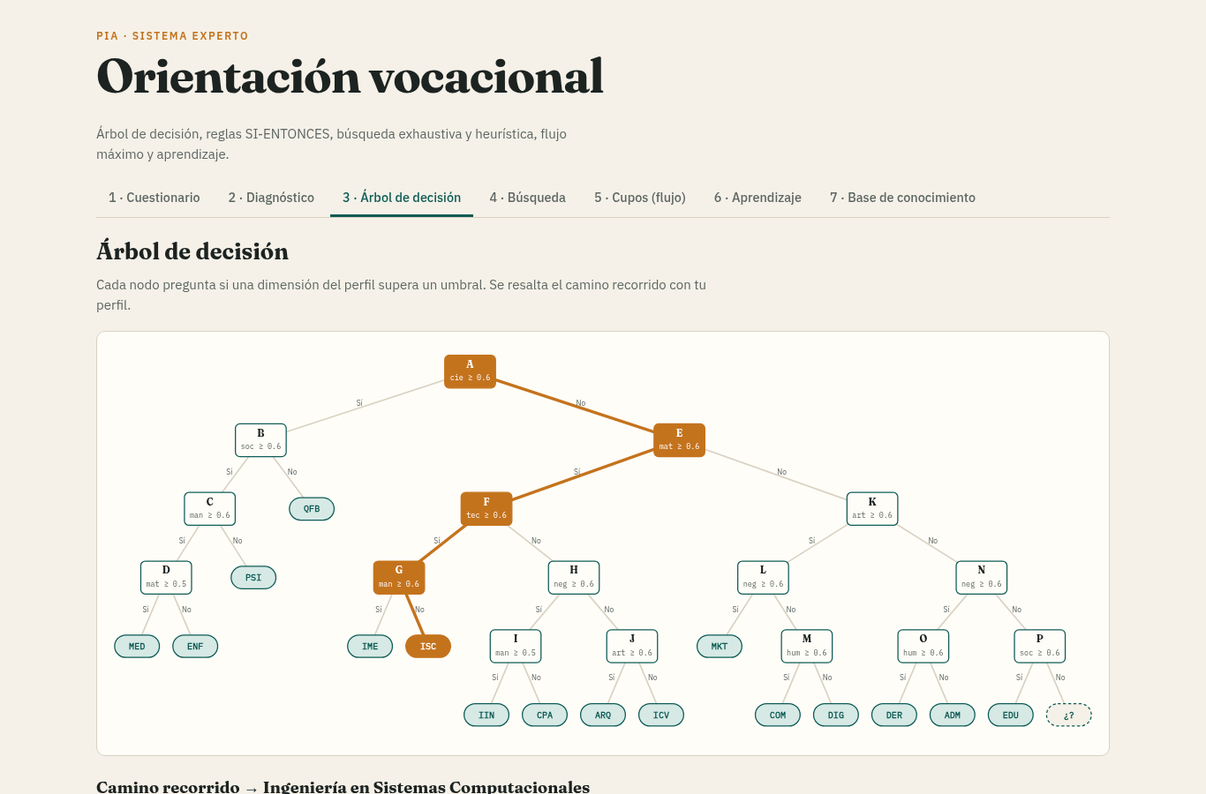
Figura 6. Árbol de decisión con el camino resaltado.
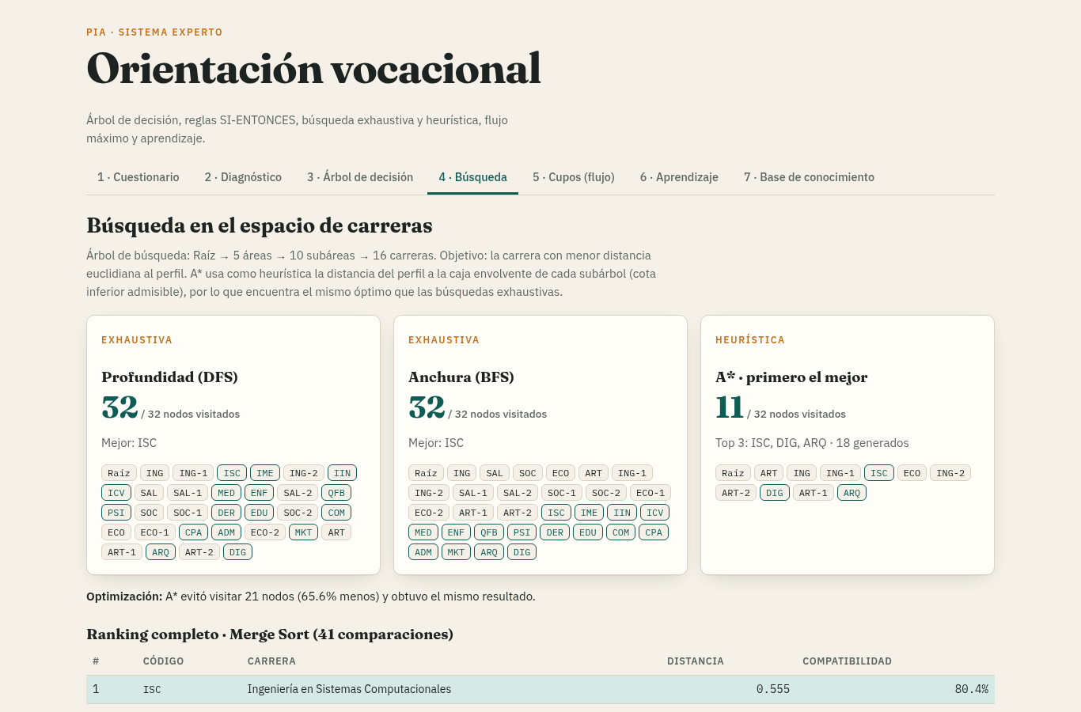
Figura 7. Búsquedas exhaustivas y heurística; ranking con Merge Sort.
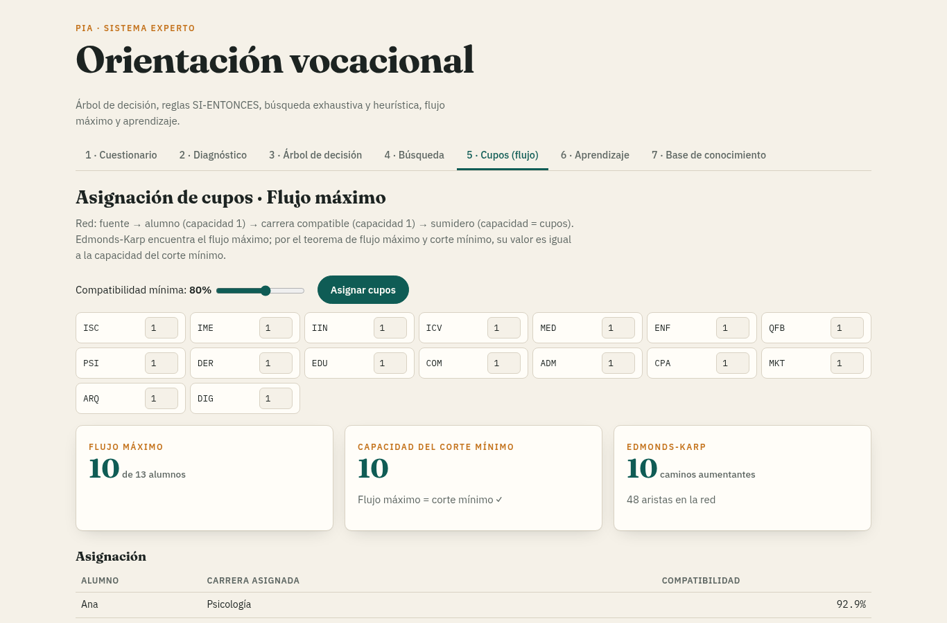
Figura 8. Asignación de cupos con flujo máximo.
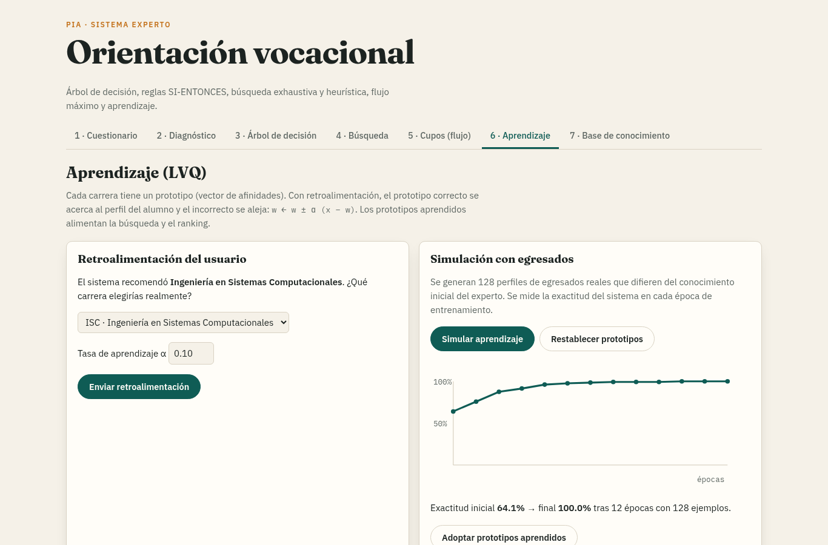
Figura 9. Simulación del aprendizaje (LVQ).
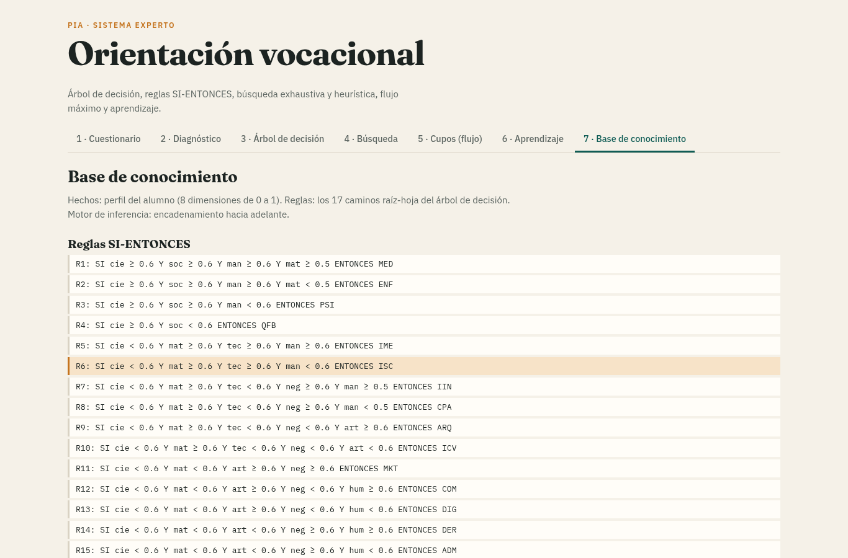
Figura 10. Base de conocimiento: reglas y prototipos.

CONCLUSIONES
Se diseñó un sistema experto que resuelve un problema real de toma de decisiones: elegir carrera. El árbol de decisión y sus reglas capturan el criterio de un orientador de forma explicable, mientras que la búsqueda en el espacio de carreras ofrece alternativas ordenadas y un respaldo cuando las reglas no son concluyentes.
La comparación de algoritmos mostró que las búsquedas exhaustivas garantizan el óptimo a costa de visitar todo el espacio, y que una heurística admisible bien diseñada (A* con cajas envolventes) conserva la garantía de optimalidad visitando en promedio 20.4% de los nodos. El teorema de flujo máximo permitió extender el sistema a decisiones grupales con recursos limitados, y LVQ mostró cómo el sistema puede mejorar su conocimiento con la experiencia.
Trabajo futuro: validar los prototipos con datos reales de alumnos, usar flujo de costo mínimo para asignar a cada alumno su carrera más compatible y ampliar el catálogo de carreras.

REFERENCIAS
Cormen, T. H., Leiserson, C. E., Rivest, R. L. y Stein, C. (2022). Introduction to Algorithms (4.ª ed.). MIT Press.
Edmonds, J. y Karp, R. M. (1972). Theoretical improvements in algorithmic efficiency for network flow problems. Journal of the ACM, 19(2), 248–264.
Giarratano, J. y Riley, G. (2005). Expert Systems: Principles and Programming (4.ª ed.). Thomson.
Hart, P. E., Nilsson, N. J. y Raphael, B. (1968). A formal basis for the heuristic determination of minimum cost paths. IEEE Transactions on Systems Science and Cybernetics, 4(2), 100–107.
Holland, J. L. (1997). Making Vocational Choices (3.ª ed.). Psychological Assessment Resources.
Kohonen, T. (2001). Self-Organizing Maps (3.ª ed.). Springer.
Russell, S. y Norvig, P. (2021). Artificial Intelligence: A Modern Approach (4.ª ed.). Pearson.

ANEXO A · CÓDIGO FUENTE
Código creado por el equipo. Liga: https://github.com/DataDave-Dev/pia-sistema-experto-vocacional. Para ejecutar: abrir sistema-experto/index.html en el navegador. Para las pruebas: node sistema-experto/test.js. La hoja de estilos styles.css se omite por ser solo presentación visual.

engine.js (519 líneas)
1 /*
2 * Motor del Sistema Experto de Orientación Vocacional.
3 * Lógica pura (sin DOM): se usa desde index.html, documento y pruebas en Node.
4 *
5 * Componentes:
6 * 1. Base de conocimiento: dimensiones, preguntas, carreras (prototipos) y árbol de decisión.
7 * 2. Motor de inferencia: recorrido del árbol + encadenamiento hacia adelante sobre reglas SI-ENTONCES.
8 * 3. Búsquedas exhaustivas (DFS, BFS) y heurística (A* con cota inferior admisible).
9 * 4. Ordenamiento (Merge Sort) del ranking de compatibilidad.
10 * 5. Recorridos de árbol (preorden, inorden, postorden, por niveles).
11 * 6. Flujo máximo (Edmonds-Karp) para asignar cupos; verifica teorema flujo máximo = corte mínimo.
12 * 7. Aprendizaje (LVQ) que ajusta los prototipos de carrera con retroalimentación.
13 */
14 (function (root) {
15 'use strict';
16
17 // ---------------------------------------------------------------- 1. Base de conocimiento
18 const DIMS = [
19 { id: 'mat', name: 'Matemáticas y lógica' },
20 { id: 'tec', name: 'Tecnología y computación' },
21 { id: 'cie', name: 'Ciencias naturales y salud' },
22 { id: 'soc', name: 'Servicio a personas' },
23 { id: 'hum', name: 'Lectura y argumentación' },
24 { id: 'art', name: 'Creatividad y arte' },
25 { id: 'neg', name: 'Negocios y liderazgo' },
26 { id: 'man', name: 'Trabajo práctico' },
27 ];
28 const DIM_INDEX = Object.fromEntries(DIMS.map((d, i) => [d.id, i]));
29
30 const QUESTIONS = [
31 { dim: 'mat', text: 'Disfruto resolver problemas de matemáticas o de lógica.' },
32 { dim: 'mat', text: 'Me resulta fácil entender fórmulas, números y estadísticas.' },
33 { dim: 'tec', text: 'Me interesa saber cómo funcionan las computadoras y el software.' },
34 { dim: 'tec', text: 'Me gustaría programar aplicaciones, videojuegos o robots.' },
35 { dim: 'cie', text: 'Me gustan la biología, la química o el estudio del cuerpo humano.' },
36 { dim: 'cie', text: 'Me interesaría trabajar en un laboratorio, hospital o clínica.' },
37 { dim: 'soc', text: 'Me gusta ayudar a otras personas con sus problemas.' },
38 { dim: 'soc', text: 'Me siento a gusto cuidando, enseñando o escuchando a otros.' },
39 { dim: 'hum', text: 'Disfruto leer, escribir y expresar mis ideas.' },
40 { dim: 'hum', text: 'Me gusta debatir y defender un punto de vista con argumentos.' },
41 { dim: 'art', text: 'Me gusta dibujar, diseñar o crear cosas visuales.' },
42 { dim: 'art', text: 'Suelo proponer ideas creativas y originales.' },
43 { dim: 'neg', text: 'Me interesa emprender, vender o administrar dinero.' },
44 { dim: 'neg', text: 'Me gusta organizar equipos y tomar decisiones como líder.' },
45 { dim: 'man', text: 'Prefiero actividades prácticas donde uso las manos o herramientas.' },
46 { dim: 'man', text: 'Me gustaría construir, armar o reparar objetos y estructuras.' },
47 ];
48
49 // Prototipo de cada carrera: afinidad esperada (0 a 1) en cada dimensión, en el orden de DIMS.
50 // mat tec cie soc hum art neg man
51 const CAREERS = {
52 ISC: { name: 'Ingeniería en Sistemas Computacionales', vec: [0.8, 1.0, 0.3, 0.2, 0.2, 0.3, 0.3, 0.2] },
53 IME: { name: 'Ingeniería Mecatrónica', vec: [0.9, 0.8, 0.5, 0.1, 0.1, 0.3, 0.2, 0.9] },
54 IIN: { name: 'Ingeniería Industrial', vec: [0.8, 0.5, 0.3, 0.4, 0.2, 0.1, 0.7, 0.5] },
55 ICV: { name: 'Ingeniería Civil', vec: [0.8, 0.3, 0.4, 0.2, 0.2, 0.3, 0.4, 0.9] },
56 MED: { name: 'Médico Cirujano', vec: [0.5, 0.3, 1.0, 0.9, 0.4, 0.1, 0.2, 0.6] },
57 ENF: { name: 'Enfermería', vec: [0.3, 0.2, 0.8, 1.0, 0.3, 0.1, 0.1, 0.7] },
58 QFB: { name: 'Químico Farmacéutico Biólogo', vec: [0.6, 0.3, 1.0, 0.3, 0.2, 0.1, 0.2, 0.5] },
59 PSI: { name: 'Psicología', vec: [0.3, 0.2, 0.6, 1.0, 0.7, 0.3, 0.2, 0.1] },
60 DER: { name: 'Derecho', vec: [0.2, 0.1, 0.1, 0.6, 1.0, 0.1, 0.6, 0.1] },
61 EDU: { name: 'Ciencias de la Educación', vec: [0.3, 0.3, 0.3, 0.9, 0.8, 0.5, 0.2, 0.2] },
62 COM: { name: 'Ciencias de la Comunicación', vec: [0.1, 0.6, 0.1, 0.6, 0.8, 0.7, 0.4, 0.2] },
63 ADM: { name: 'Administración de Empresas', vec: [0.5, 0.4, 0.1, 0.5, 0.4, 0.2, 1.0, 0.1] },
64 CPA: { name: 'Contaduría Pública', vec: [0.9, 0.4, 0.1, 0.2, 0.3, 0.1, 0.8, 0.1] },
65 MKT: { name: 'Mercadotecnia', vec: [0.4, 0.5, 0.1, 0.6, 0.5, 0.7, 0.9, 0.1] },
66 ARQ: { name: 'Arquitectura', vec: [0.6, 0.5, 0.2, 0.3, 0.3, 0.9, 0.3, 0.8] },
67 DIG: { name: 'Diseño Gráfico', vec: [0.2, 0.7, 0.1, 0.3, 0.4, 1.0, 0.3, 0.4] },
68 };
69 const CAREER_CODES = Object.keys(CAREERS);
70 const DEFAULT_PROTOS = Object.fromEntries(CAREER_CODES.map(c => [c, CAREERS[c].vec.slice()]));
71
72 // Espacio de búsqueda: árbol Raíz → Área → Subárea → Carrera.
73 const leafOf = code => ({ id: code, career: code });
74 const group = (id, name, children) => ({ id, name, children });
75 const TAXONOMY = group('Raíz', 'Carreras', [
76 group('ING', 'Ingeniería y Tecnología', [
77 group('ING-1', 'Tecnología', [leafOf('ISC'), leafOf('IME')]),
78 group('ING-2', 'Procesos e infraestructura', [leafOf('IIN'), leafOf('ICV')]),
79 ]),
80 group('SAL', 'Ciencias de la Salud', [
81 group('SAL-1', 'Clínica', [leafOf('MED'), leafOf('ENF')]),
82 group('SAL-2', 'Ciencia y mente', [leafOf('QFB'), leafOf('PSI')]),
83 ]),
84 group('SOC', 'Sociales y Humanidades', [
85 group('SOC-1', 'Jurídico-social', [leafOf('DER'), leafOf('EDU')]),
86 group('SOC-2', 'Medios', [leafOf('COM')]),
87 ]),
88 group('ECO', 'Económico-Administrativas', [
89 group('ECO-1', 'Finanzas', [leafOf('CPA'), leafOf('ADM')]),
90 group('ECO-2', 'Mercados', [leafOf('MKT')]),
91 ]),
92 group('ART', 'Arte y Diseño', [
93 group('ART-1', 'Espacio', [leafOf('ARQ')]),
94 group('ART-2', 'Visual', [leafOf('DIG')]),
95 ]),
96 ]);
97
98 // Árbol de decisión binario elaborado con el criterio del experto (orientador vocacional).
99 const ask = (id, dim, thr, text, yes, no) => ({ id, dim, thr, text, yes, no });
100 const conclude = career => ({ id: 'H-' + (career || 'ND'), leaf: true, career });
101 const DECISION_TREE =
102 ask('A', 'cie', 0.6, '¿Afinidad alta por ciencias naturales y salud?',
103 ask('B', 'soc', 0.6, '¿Afinidad alta por el servicio a personas?',
104 ask('C', 'man', 0.6, '¿Prefiere el trabajo práctico?',
105 ask('D', 'mat', 0.5, '¿Afinidad media o alta por matemáticas?', conclude('MED'), conclude('ENF')),
106 conclude('PSI')),
107 conclude('QFB')),
108 ask('E', 'mat', 0.6, '¿Afinidad alta por matemáticas y lógica?',
109 ask('F', 'tec', 0.6, '¿Afinidad alta por tecnología?',
110 ask('G', 'man', 0.6, '¿Prefiere el trabajo práctico?', conclude('IME'), conclude('ISC')),
111 ask('H', 'neg', 0.6, '¿Afinidad alta por negocios?',
112 ask('I', 'man', 0.5, '¿Gusto medio o alto por lo práctico?', conclude('IIN'), conclude('CPA')),
113 ask('J', 'art', 0.6, '¿Afinidad alta por creatividad y arte?', conclude('ARQ'), conclude('ICV')))),
114 ask('K', 'art', 0.6, '¿Afinidad alta por creatividad y arte?',
115 ask('L', 'neg', 0.6, '¿Afinidad alta por negocios?', conclude('MKT'),
116 ask('M', 'hum', 0.6, '¿Afinidad alta por lectura y argumentación?', conclude('COM'), conclude('DIG'))),
117 ask('N', 'neg', 0.6, '¿Afinidad alta por negocios?',
118 ask('O', 'hum', 0.6, '¿Afinidad alta por lectura y argumentación?', conclude('DER'), conclude('ADM')),
119 ask('P', 'soc', 0.6, '¿Afinidad alta por el servicio a personas?', conclude('EDU'), conclude(null))))));
120
121 // ---------------------------------------------------------------- utilidades
122 const clamp01 = v => Math.min(1, Math.max(0, v));
123
124 function distance(a, b) {
125 let s = 0;
126 for (let i = 0; i < a.length; i++) s += (a[i] - b[i]) ** 2;
127 return Math.sqrt(s);
128 }
129
130 // Compatibilidad 0..1 = 1 - (distancia / distancia máxima posible).
131 const compatibility = d => 1 - d / Math.sqrt(DIMS.length);
132
133 // Generador pseudoaleatorio con semilla (mulberry32) para simulaciones reproducibles.
134 function rng(seed) {
135 let a = seed >>> 0;
136 return function () {
137 a = (a + 0x6D2B79F5) >>> 0;
138 let t = a;
139 t = Math.imul(t ^ (t >>> 15), t | 1);
140 t ^= t + Math.imul(t ^ (t >>> 7), t | 61);
141 return ((t ^ (t >>> 14)) >>> 0) / 4294967296;
142 };
143 }
144
145 // ---------------------------------------------------------------- 2. Motor de inferencia
146 // Respuestas Likert 1..5 → perfil de 8 dimensiones en 0..1 (promedio por dimensión).
147 function profileFromAnswers(answers) {
148 if (!Array.isArray(answers) || answers.length !== QUESTIONS.length) {
149 throw new Error('Se esperaban ' + QUESTIONS.length + ' respuestas');
150 }
151 const sums = DIMS.map(() => 0);
152 const counts = DIMS.map(() => 0);
153 answers.forEach((a, i) => {
154 if (!Number.isInteger(a) || a < 1 || a > 5) throw new Error('Respuesta inválida en la pregunta ' + (i + 1));
155 const d = DIM_INDEX[QUESTIONS[i].dim];
156 sums[d] += (a - 1) / 4;
157 counts[d]++;
158 });
159 return sums.map((s, d) => s / counts[d]);
160 }
161
162 // Recorre el árbol de decisión desde la raíz hasta una hoja (conclusión).
163 function classify(vec, tree = DECISION_TREE) {
164 const path = [];
165 let node = tree;
166 while (!node.leaf) {
167 const value = vec[DIM_INDEX[node.dim]];
168 const yes = value >= node.thr;
169 path.push({ node: node.id, dim: node.dim, thr: node.thr, value, yes, text: node.text });
170 node = yes ? node.yes : node.no;
171 }
172 return { leaf: node, career: node.career, path };
173 }
174
175 // Cada camino raíz→hoja del árbol es una regla SI <condiciones> ENTONCES <carrera>.
176 function extractRules(tree = DECISION_TREE) {
177 const rules = [];
178 (function walk(node, conds) {
179 if (node.leaf) {
180 rules.push({ id: 'R' + (rules.length + 1), conds, then: node.career });
181 return;
182 }
183 walk(node.yes, [...conds, { dim: node.dim, op: '>=', thr: node.thr }]);
184 walk(node.no, [...conds, { dim: node.dim, op: '<', thr: node.thr }]);
185 })(tree, []);
186 return rules;
187 }
188 const RULES = extractRules();
189
190 const holds = (cond, vec) => {
191 const v = vec[DIM_INDEX[cond.dim]];
192 return cond.op === '>=' ? v >= cond.thr : v < cond.thr;
193 };
194
195 // Encadenamiento hacia adelante: los hechos (perfil) se comparan con la agenda de reglas;
196 // se dispara la primera regla cuyas premisas se cumplen todas.
197 function forwardChain(vec, rules = RULES) {
198 const trace = [];
199 for (const rule of rules) {
200 const failedAt = rule.conds.findIndex(c => !holds(c, vec));
201 trace.push({ rule: rule.id, ok: failedAt === -1, failedAt });
202 if (failedAt === -1) return { fired: rule, trace };
203 }
204 return { fired: null, trace };
205 }
206
207 // ---------------------------------------------------------------- 3. Búsquedas
208 // Caja envolvente (mínimo y máximo por dimensión) de los prototipos bajo cada nodo.
209 function computeBoxes(tree, protos) {
210 const boxes = new Map();
211 (function box(node) {
212 if (node.career) {
213 const v = protos[node.career];
214 return { min: v.slice(), max: v.slice() };
215 }
216 const kids = node.children.map(box);
217 const b = {
218 min: DIMS.map((_, i) => Math.min(...kids.map(k => k.min[i]))),
219 max: DIMS.map((_, i) => Math.max(...kids.map(k => k.max[i]))),
220 };
221 boxes.set(node.id, b);
222 return b;
223 })(tree);
224 return boxes;
225 }
226
227 // Heurística admisible: distancia del perfil a la caja del subárbol. Nunca supera la
228 // distancia real a cualquier carrera del subárbol, por lo que A* devuelve el óptimo.
229 function lowerBound(vec, box) {
230 let s = 0;
231 for (let i = 0; i < vec.length; i++) {
232 const gap = Math.max(0, box.min[i] - vec[i], vec[i] - box.max[i]);
233 s += gap * gap;
234 }
235 return Math.sqrt(s);
236 }
237
238 const bestOf = results => results.reduce((a, b) => (b.d < a.d ? b : a));
239
240 // Búsqueda exhaustiva en profundidad (pila).
241 function dfs(vec, protos = DEFAULT_PROTOS, tree = TAXONOMY) {
242 const order = [];
243 const results = [];
244 const stack = [tree];
245 while (stack.length) {
246 const node = stack.pop();
247 order.push(node.id);
248 if (node.career) results.push({ code: node.career, d: distance(vec, protos[node.career]) });
249 else for (let i = node.children.length - 1; i >= 0; i--) stack.push(node.children[i]);
250 }
251 return { order, results, best: bestOf(results), visited: order.length };
252 }
253
254 // Búsqueda exhaustiva en anchura (cola).
255 function bfs(vec, protos = DEFAULT_PROTOS, tree = TAXONOMY) {
256 const order = [];
257 const results = [];
258 const queue = [tree];
259 while (queue.length) {
260 const node = queue.shift();
261 order.push(node.id);
262 if (node.career) results.push({ code: node.career, d: distance(vec, protos[node.career]) });
263 else queue.push(...node.children);
264 }
265 return { order, results, best: bestOf(results), visited: order.length };
266 }
267
268 // Búsqueda heurística A*: f(n) = g(n) + h(n), con g = 0 en nodos internos y h = cota inferior;
269 // en una hoja f es la distancia exacta. Extrae las k carreras más cercanas en orden.
270 function astar(vec, k = 3, protos = DEFAULT_PROTOS, tree = TAXONOMY) {
271 const boxes = computeBoxes(tree, protos);
272 const f = node => (node.career ? distance(vec, protos[node.career]) : lowerBound(vec, boxes.get(node.id)));
273 const open = [{ node: tree, f: f(tree) }];
274 const order = [];
275 const top = [];
276 let generated = 1;
277 while (open.length && top.length < k) {
278 // ponytail: lista ordenada en cada extracción, suficiente para 32 nodos; usar montículo si el árbol crece
279 open.sort((a, b) => a.f - b.f);
280 const { node, f: fn } = open.shift();
281 order.push(node.id);
282 if (node.career) {
283 top.push({ code: node.career, d: fn });
284 continue;
285 }
286 for (const child of node.children) open.push({ node: child, f: f(child) });
287 generated += node.children.length;
288 }
289 return { order, top, expanded: order.length, generated };
290 }
291
292 // ---------------------------------------------------------------- 4. Ordenamiento
293 function mergeSort(items, cmp) {
294 let comparisons = 0;
295 const sort = arr => {
296 if (arr.length <= 1) return arr;
297 const mid = arr.length >> 1;
298 const left = sort(arr.slice(0, mid));
299 const right = sort(arr.slice(mid));
300 const out = [];
301 let i = 0;
302 let j = 0;
303 while (i < left.length && j < right.length) {
304 comparisons++;
305 out.push(cmp(left[i], right[j]) <= 0 ? left[i++] : right[j++]);
306 }
307 return out.concat(left.slice(i), right.slice(j));
308 };
309 return { sorted: sort(items.slice()), comparisons };
310 }
311
312 // Ranking completo de carreras por compatibilidad (búsqueda exhaustiva + Merge Sort).
313 function ranking(vec, protos = DEFAULT_PROTOS) {
314 const { results } = dfs(vec, protos);
315 const { sorted, comparisons } = mergeSort(results, (a, b) => a.d - b.d);
316 return { list: sorted.map(r => ({ ...r, compat: compatibility(r.d) })), comparisons };
317 }
318
319 // ---------------------------------------------------------------- 5. Recorridos del árbol de decisión
320 function traversals(tree = DECISION_TREE) {
321 const pre = [];
322 const ino = [];
323 const post = [];
324 (function walk(n) {
325 pre.push(n.id);
326 if (!n.leaf) walk(n.yes);
327 ino.push(n.id);
328 if (!n.leaf) walk(n.no);
329 post.push(n.id);
330 })(tree);
331 const level = [];
332 const queue = [tree];
333 while (queue.length) {
334 const n = queue.shift();
335 level.push(n.id);
336 if (!n.leaf) queue.push(n.yes, n.no);
337 }
338 return { pre, in: ino, post, level };
339 }
340
341 // ---------------------------------------------------------------- 6. Flujo máximo (Edmonds-Karp)
342 function maxFlow(n, edges, s, t) {
343 const cap = Array.from({ length: n }, () => new Array(n).fill(0));
344 const flow = Array.from({ length: n }, () => new Array(n).fill(0));
345 edges.forEach(e => { cap[e.from][e.to] += e.cap; });
346 const residual = (u, v) => cap[u][v] - flow[u][v];
347 let total = 0;
348 let augmentations = 0;
349 let prev;
350 for (;;) {
351 prev = new Array(n).fill(-1);
352 prev[s] = s;
353 const queue = [s];
354 while (queue.length && prev[t] === -1) {
355 const u = queue.shift();
356 for (let v = 0; v < n; v++) {
357 if (prev[v] === -1 && residual(u, v) > 0) { prev[v] = u; queue.push(v); }
358 }
359 }
360 if (prev[t] === -1) break;
361 let bottleneck = Infinity;
362 for (let v = t; v !== s; v = prev[v]) bottleneck = Math.min(bottleneck, residual(prev[v], v));
363 for (let v = t; v !== s; v = prev[v]) {
364 flow[prev[v]][v] += bottleneck;
365 flow[v][prev[v]] -= bottleneck;
366 }
367 total += bottleneck;
368 augmentations++;
369 }
370 // Corte mínimo: aristas que salen del conjunto alcanzable desde s en la red residual final.
371 const reachable = prev.map(p => p !== -1);
372 const cut = edges.filter(e => reachable[e.from] && !reachable[e.to]);
373 const cutCapacity = cut.reduce((acc, e) => acc + e.cap, 0);
374 return { total, flow, cut, cutCapacity, augmentations };
375 }
376
377 // Red: fuente → alumno (cap 1) → carrera compatible (cap 1) → sumidero (cap = cupos).
378 function assignSeats(students, seats, minCompat, protos = DEFAULT_PROTOS) {
379 const S = students.length;
380 const C = CAREER_CODES.length;
381 const source = 0;
382 const sink = S + C + 1;
383 const careerNode = i => S + 1 + i;
384 const edges = [];
385 students.forEach((st, i) => {
386 edges.push({ from: source, to: i + 1, cap: 1 });
387 CAREER_CODES.forEach((code, j) => {
388 if (compatibility(distance(st.vec, protos[code])) >= minCompat) edges.push({ from: i + 1, to: careerNode(j), cap: 1 });
389 });
390 });
391 CAREER_CODES.forEach((code, j) => {
392 const cupo = Math.max(0, Math.floor(seats[code] || 0));
393 if (cupo > 0) edges.push({ from: careerNode(j), to: sink, cap: cupo });
394 });
395 const res = maxFlow(sink + 1, edges, source, sink);
396 const assignments = students.map((st, i) => {
397 const j = CAREER_CODES.findIndex((_, jj) => res.flow[i + 1][careerNode(jj)] > 0);
398 const code = j === -1 ? null : CAREER_CODES[j];
399 return { student: st.name, code, compat: code ? compatibility(distance(st.vec, protos[code])) : null };
400 });
401 const filled = Object.fromEntries(CAREER_CODES.map((code, j) => [code, res.flow[careerNode(j)][sink]]));
402 return { total: res.total, cutCapacity: res.cutCapacity, augmentations: res.augmentations, assignments, filled, edges: edges.length };
403 }
404
405 const NAMES = ['Ana', 'Luis', 'Sofía', 'Diego', 'Valeria', 'Jorge', 'Camila', 'Andrés', 'Fernanda', 'Emilio', 'Regina', 'Iván'];
406
407 // Grupo simulado de alumnos: perfil = prototipo de una carrera al azar + ruido.
408 function sampleStudents(n = 12, seed = 2026) {
409 const rnd = rng(seed);
410 return Array.from({ length: n }, (_, i) => {
411 const base = DEFAULT_PROTOS[CAREER_CODES[Math.floor(rnd() * CAREER_CODES.length)]];
412 return { name: NAMES[i % NAMES.length] + (i >= NAMES.length ? ' ' + (i + 1) : ''), vec: base.map(w => clamp01(w + (rnd() - 0.5) * 0.3)) };
413 });
414 }
415
416 // ---------------------------------------------------------------- 7. Aprendizaje (LVQ1)
417 function nearest(vec, protos) {
418 let best = null;
419 let bestD = Infinity;
420 for (const code of CAREER_CODES) {
421 const d = distance(vec, protos[code]);
422 if (d < bestD) { bestD = d; best = code; }
423 }
424 return best;
425 }
426
427 // Si acertó, el prototipo correcto se acerca al ejemplo; si falló, el correcto se acerca
428 // y el predicho se aleja. Devuelve un objeto nuevo (no modifica el original).
429 function lvqUpdate(protos, x, predicted, actual, alpha = 0.1) {
430 const next = { ...protos };
431 const move = (code, sign) => { next[code] = protos[code].map((w, i) => clamp01(w + sign * alpha * (x[i] - w))); };
432 move(actual, +1);
433 if (predicted && predicted !== actual) move(predicted, -1);
434 return next;
435 }
436
437 // Simula la retroalimentación de egresados reales, cuyos perfiles difieren del conocimiento
438 // inicial del experto, y mide la exactitud del sistema en cada época de entrenamiento.
439 function simulateLearning(protos, { epochs = 12, perCareer = 8, alpha = 0.01, seed = 7, drift = 0.8 } = {}) {
440 const rnd = rng(seed);
441 const real = Object.fromEntries(CAREER_CODES.map(c => [c, protos[c].map(w => clamp01(w + (rnd() - 0.5) * drift))]));
442 const sample = () => CAREER_CODES.flatMap(c =>
443 Array.from({ length: perCareer }, () => ({ x: real[c].map(w => clamp01(w + (rnd() - 0.5) * 0.25)), y: c })));
444 const train = sample();
445 const test = sample();
446 const accuracy = p => test.filter(s => nearest(s.x, p) === s.y).length / test.length;
447 let p = protos;
448 const curve = [accuracy(p)];
449 for (let e = 0; e < epochs; e++) {
450 const rate = alpha * (1 - e / epochs);
451 for (const s of train) p = lvqUpdate(p, s.x, nearest(s.x, p), s.y, rate);
452 curve.push(accuracy(p));
453 }
454 return { curve, protos: p, samples: train.length };
455 }
456
457 // ---------------------------------------------------------------- Dibujo del árbol (SVG)
458 function treeSVG(tree = DECISION_TREE, highlight = new Set()) {
459 const nodes = [];
460 const links = [];
461 let nextX = 0;
462 let maxDepth = 0;
463 (function place(n, depth) {
464 maxDepth = Math.max(maxDepth, depth);
465 if (n.leaf) {
466 const p = { n, x: nextX++, y: depth };
467 nodes.push(p);
468 return p;
469 }
470 const a = place(n.yes, depth + 1);
471 const b = place(n.no, depth + 1);
472 const p = { n, x: (a.x + b.x) / 2, y: depth };
473 nodes.push(p);
474 links.push({ from: p, to: a, label: 'Sí' }, { from: p, to: b, label: 'No' });
475 return p;
476 })(tree, 0);
477
478 const CW = 78;
479 const RH = 92;
480 const PAD = 44;
481 const px = p => PAD + p.x * CW;
482 const py = p => PAD + p.y * RH;
483 const W = PAD * 2 + (nextX - 1) * CW;
484 const H = PAD * 2 + maxDepth * RH;
485 const on = id => highlight.has(id);
486 const out = [`<svg class="dtree" viewBox="0 0 ${W} ${H}" xmlns="http://www.w3.org/2000/svg" role="img" aria-label="Árbol de decisión">`];
487 for (const l of links) {
488 const cls = on(l.from.n.id) && on(l.to.n.id) ? 'link on' : 'link';
489 out.push(`<line class="${cls}" x1="${px(l.from)}" y1="${py(l.from)}" x2="${px(l.to)}" y2="${py(l.to)}"/>`);
490 const mx = (px(l.from) + px(l.to)) / 2;
491 const my = (py(l.from) + py(l.to)) / 2;
492 out.push(`<text class="elabel" x="${mx + (l.label === 'Sí' ? -8 : 8)}" y="${my}" text-anchor="middle">${l.label}</text>`);
493 }
494 for (const p of nodes) {
495 const x = px(p);
496 const y = py(p);
497 if (p.n.leaf) {
498 const cls = 'leaf' + (on(p.n.id) ? ' on' : '') + (p.n.career ? '' : ' nd');
499 out.push(`<g class="${cls}"><rect x="${x - 30}" y="${y - 15}" width="60" height="30" rx="15"/>` +
500 `<text x="${x}" y="${y + 4}" text-anchor="middle">${p.n.career || '¿?'}</text></g>`);
501 } else {
502 out.push(`<g class="qnode${on(p.n.id) ? ' on' : ''}"><rect x="${x - 34}" y="${y - 22}" width="68" height="44" rx="6"/>` +
503 `<text class="qid" x="${x}" y="${y - 5}" text-anchor="middle">${p.n.id}</text>` +
504 `<text class="qtest" x="${x}" y="${y + 12}" text-anchor="middle">${p.n.dim} ≥ ${p.n.thr}</text></g>`);
505 }
506 }
507 out.push('</svg>');
508 return out.join('');
509 }
510
511 const SE = {
512 DIMS, DIM_INDEX, QUESTIONS, CAREERS, CAREER_CODES, DEFAULT_PROTOS, TAXONOMY, DECISION_TREE, RULES,
513 distance, compatibility, rng, profileFromAnswers, classify, extractRules, forwardChain,
514 computeBoxes, lowerBound, dfs, bfs, astar, mergeSort, ranking, traversals,
515 maxFlow, assignSeats, sampleStudents, nearest, lvqUpdate, simulateLearning, treeSVG,
516 };
517 if (typeof module !== 'undefined' && module.exports) module.exports = SE;
518 else root.SE = SE;
519 })(typeof globalThis !== 'undefined' ? globalThis : this);

app.js (319 líneas)
1 /* Interfaz del sistema experto. Toda la lógica vive en engine.js (objeto global SE). */
2 (function () {
3 'use strict';
4 const $ = sel => document.querySelector(sel);
5 const pct = x => (x * 100).toFixed(1) + '%';
6 const fix = x => x.toFixed(2);
7 const esc = s => String(s).replace(/[&<>"']/g, c => ({ '&': '&amp;', '<': '&lt;', '>': '&gt;', '"': '&quot;', "'": '&#39;' }[c]));
8 const careerName = code => (code ? SE.CAREERS[code].name : 'Perfil no concluyente');
9
10 // ---------------------------------------------------------------- estado
11 const STORE = 'se-vocacional-protos-v1';
12 function loadProtos() {
13 try {
14 const saved = JSON.parse(localStorage.getItem(STORE));
15 if (saved && SE.CAREER_CODES.every(c => Array.isArray(saved[c]) && saved[c].length === SE.DIMS.length)) return saved;
16 } catch (e) { /* almacenamiento no disponible: se usan los prototipos del experto */ }
17 return SE.DEFAULT_PROTOS;
18 }
19 function saveProtos(p) {
20 try { localStorage.setItem(STORE, JSON.stringify(p)); } catch (e) { /* sin almacenamiento: el aprendizaje dura la sesión */ }
21 }
22 const state = { protos: loadProtos(), profile: null, result: null };
23
24 // ---------------------------------------------------------------- pestañas
25 function showTab(id) {
26 document.querySelectorAll('.tabs button').forEach(b => b.classList.toggle('active', b.dataset.tab === id));
27 document.querySelectorAll('.panel').forEach(p => p.classList.toggle('active', p.id === id));
28 }
29 document.querySelectorAll('.tabs button').forEach(b => b.addEventListener('click', () => showTab(b.dataset.tab)));
30
31 // ---------------------------------------------------------------- 1. cuestionario
32 $('#questions').innerHTML = SE.QUESTIONS.map((q, i) => `
33 <li data-q="${i}">
34 <span>${esc(q.text)}</span>
35 <div class="likert" role="radiogroup" aria-label="Pregunta ${i + 1}">
36 ${[1, 2, 3, 4, 5].map(v => `<label><input type="radio" name="q${i}" value="${v}" aria-label="${v}"><span>${v}</span></label>`).join('')}
37 </div>
38 </li>`).join('');
39
40 function readAnswers() {
41 return SE.QUESTIONS.map((_, i) => {
42 const checked = document.querySelector(`input[name="q${i}"]:checked`);
43 return checked ? Number(checked.value) : null;
44 });
45 }
46
47 $('#btnSample').addEventListener('click', () => {
48 // Ejemplo: perfil afín a ingeniería en sistemas con algo de creatividad.
49 const sample = [5, 4, 5, 5, 2, 1, 3, 2, 3, 2, 4, 4, 3, 2, 2, 2];
50 sample.forEach((v, i) => { document.querySelector(`input[name="q${i}"][value="${v}"]`).checked = true; });
51 $('#formError').textContent = '';
52 document.querySelectorAll('.questions li').forEach(li => li.classList.remove('missing'));
53 });
54
55 $('#form').addEventListener('submit', ev => {
56 ev.preventDefault();
57 const answers = readAnswers();
58 const missing = answers.map((a, i) => (a === null ? i : -1)).filter(i => i >= 0);
59 document.querySelectorAll('.questions li').forEach(li => li.classList.toggle('missing', missing.includes(Number(li.dataset.q))));
60 if (missing.length) {
61 $('#formError').textContent = `Faltan ${missing.length} respuesta(s): preguntas ${missing.map(i => i + 1).join(', ')}.`;
62 return;
63 }
64 $('#formError').textContent = '';
65 evaluate(SE.profileFromAnswers(answers));
66 showTab('diagnostico');
67 });
68
69 // ---------------------------------------------------------------- evaluación completa
70 function evaluate(profile) {
71 const p = state.protos;
72 const ex = SE.dfs(profile, p);
73 const bf = SE.bfs(profile, p);
74 const hs = SE.astar(profile, 3, p);
75 state.profile = profile;
76 state.result = {
77 tree: SE.classify(profile),
78 chain: SE.forwardChain(profile),
79 ex, bf, hs,
80 rank: SE.ranking(profile, p),
81 };
82 document.querySelectorAll('.tabs button:disabled').forEach(b => { b.disabled = false; });
83 renderDiagnosis();
84 renderTree();
85 renderSearch();
86 renderFeedback();
87 renderKnowledge();
88 }
89
90 function finalRecommendation() {
91 const r = state.result;
92 return r.tree.career || r.hs.top[0].code;
93 }
94
95 // ---------------------------------------------------------------- 2. diagnóstico
96 function profileBars(vec) {
97 return `<div class="bars">${SE.DIMS.map((d, i) => `
98 <div class="bar"><span>${d.name}</span><div class="track"><div class="fill" style="width:${vec[i] * 100}%"></div></div><span class="num">${fix(vec[i])}</span></div>`).join('')}</div>`;
99 }
100
101 function pathSteps(path) {
102 return `<ol class="steps">${path.map(s => `
103 <li><span class="id">${s.node}</span>
104 <span>${esc(s.text)}<br><span class="muted mono">${s.dim} = ${fix(s.value)} ${s.yes ? '≥' : '<'} ${s.thr}</span></span>
105 <span class="tag ${s.yes ? 'yes' : 'no'}">${s.yes ? 'Sí' : 'No'}</span></li>`).join('')}</ol>`;
106 }
107
108 function renderDiagnosis() {
109 const r = state.result;
110 const code = finalRecommendation();
111 const fired = r.chain.fired;
112 const compat = SE.compatibility(SE.distance(state.profile, state.protos[code]));
113 const note = r.tree.career
114 ? `Conclusión del árbol de decisión, regla <b>${fired.id}</b> disparada por encadenamiento hacia adelante (${r.chain.trace.length} reglas evaluadas).`
115 : `El árbol no fue concluyente (regla <b>${fired.id}</b>), así que se usa la carrera más cercana encontrada por A*.`;
116 $('#diagnostico').innerHTML = `
117 <div class="verdict">
118 <div>
119 <div class="hero">
120 <span class="kicker">Recomendación principal</span>
121 <h2>${esc(careerName(code))}</h2>
122 <p>Compatibilidad del perfil: <b>${pct(compat)}</b></p>
123 <span class="big">${code}</span>
124 </div>
125 <p>${note}</p>
126 <h3>¿Por qué? Camino en el árbol</h3>
127 ${pathSteps(r.tree.path)}
128 </div>
129 <div>
130 <div class="card">
131 <h3>Tu perfil</h3>
132 ${profileBars(state.profile)}
133 </div>
134 <div class="card" style="margin-top:16px">
135 <h3>Alternativas (búsqueda A*)</h3>
136 <table><tbody>${r.hs.top.map((t, i) => `
137 <tr class="${i === 0 ? 'top1' : ''}"><td>${i + 1}</td><td>${esc(careerName(t.code))}</td><td class="num">${pct(SE.compatibility(t.d))}</td></tr>`).join('')}
138 </tbody></table>
139 </div>
140 </div>
141 </div>`;
142 }
143
144 // ---------------------------------------------------------------- 3. árbol
145 function renderTree() {
146 const r = state.result;
147 const on = new Set(r ? [...r.tree.path.map(s => s.node), r.tree.leaf.id] : []);
148 $('#treeBox').innerHTML = SE.treeSVG(SE.DECISION_TREE, on);
149 $('#pathBox').innerHTML = r
150 ? `<h3>Camino recorrido → ${esc(careerName(r.tree.career))}</h3>${pathSteps(r.tree.path)}`
151 : '<p class="muted">Responde el cuestionario para ver el camino resaltado.</p>';
152 const t = SE.traversals();
153 $('#travBox').innerHTML = [
154 ['Preorden (raíz, Sí, No)', t.pre], ['Inorden (Sí, raíz, No)', t.in],
155 ['Postorden (Sí, No, raíz)', t.post], ['Por niveles (anchura)', t.level],
156 ].map(([name, list]) => `<div><b>${name}</b>${list.join(' → ')}</div>`).join('');
157 }
158
159 // ---------------------------------------------------------------- 4. búsqueda
160 function chips(order) {
161 return `<div class="chips">${order.map(id => `<span class="chip${SE.CAREERS[id] ? ' leaf' : ''}">${esc(id)}</span>`).join('')}</div>`;
162 }
163
164 function renderSearch() {
165 const r = state.result;
166 const card = (title, kind, res, extra) => `
167 <div class="card">
168 <span class="kicker">${kind}</span>
169 <h3>${title}</h3>
170 <div class="stat">${res.visited ?? res.expanded}<small> / 32 nodos visitados</small></div>
171 <p class="muted">${extra}</p>
172 ${chips(res.order)}
173 </div>`;
174 const saved = r.ex.visited - r.hs.expanded;
175 $('#busqueda').innerHTML = `
176 <div class="intro">
177 <h2>Búsqueda en el espacio de carreras</h2>
178 <p>Árbol de búsqueda: Raíz → 5 áreas → 10 subáreas → 16 carreras. Objetivo: la carrera con menor distancia euclidiana al perfil.
179 A* usa como heurística la distancia del perfil a la caja envolvente de cada subárbol (cota inferior admisible), por lo que encuentra el mismo óptimo que las búsquedas exhaustivas.</p>
180 </div>
181 <div class="grid3">
182 ${card('Profundidad (DFS)', 'Exhaustiva', r.ex, 'Mejor: ' + r.ex.best.code)}
183 ${card('Anchura (BFS)', 'Exhaustiva', r.bf, 'Mejor: ' + r.bf.best.code)}
184 ${card('A* · primero el mejor', 'Heurística', r.hs, `Top 3: ${r.hs.top.map(t => t.code).join(', ')} · ${r.hs.generated} generados`)}
185 </div>
186 <p><b>Optimización:</b> A* evitó visitar ${saved} nodos (${pct(saved / r.ex.visited)} menos) y obtuvo el mismo resultado.</p>
187 <h3>Ranking completo · Merge Sort (${r.rank.comparisons} comparaciones)</h3>
188 <div class="tablewrap"><table>
189 <thead><tr><th>#</th><th>Código</th><th>Carrera</th><th>Distancia</th><th>Compatibilidad</th></tr></thead>
190 <tbody>${r.rank.list.map((x, i) => `
191 <tr class="${i === 0 ? 'top1' : ''}"><td>${i + 1}</td><td class="mono">${x.code}</td><td>${esc(careerName(x.code))}</td>
192 <td class="num">${x.d.toFixed(3)}</td><td class="num">${pct(x.compat)}</td></tr>`).join('')}</tbody>
193 </table></div>`;
194 }
195
196 // ---------------------------------------------------------------- 5. cupos
197 $('#seats').innerHTML = SE.CAREER_CODES.map(c =>
198 `<label title="${esc(careerName(c))}">${c}<input type="number" min="0" max="20" value="1" data-seat="${c}"></label>`).join('');
199 $('#minCompat').addEventListener('input', e => { $('#minCompatOut').textContent = e.target.value + '%'; });
200
201 $('#btnFlow').addEventListener('click', () => {
202 const seats = {};
203 document.querySelectorAll('[data-seat]').forEach(inp => {
204 const v = Number(inp.value);
205 seats[inp.dataset.seat] = Number.isFinite(v) && v >= 0 ? Math.min(20, Math.floor(v)) : 0;
206 inp.value = seats[inp.dataset.seat];
207 });
208 const students = SE.sampleStudents(12);
209 if (state.profile) students.push({ name: 'Tú', vec: state.profile });
210 const minCompat = Number($('#minCompat').value) / 100;
211 const res = SE.assignSeats(students, seats, minCompat, state.protos);
212 const saturated = SE.CAREER_CODES.filter(c => seats[c] > 0 && res.filled[c] >= seats[c]);
213 $('#flowOut').innerHTML = `
214 <div class="grid3">
215 <div class="card"><span class="kicker">Flujo máximo</span><div class="stat">${res.total}<small> de ${students.length} alumnos</small></div></div>
216 <div class="card"><span class="kicker">Capacidad del corte mínimo</span><div class="stat">${res.cutCapacity}</div>
217 <p class="muted">${res.total === res.cutCapacity ? 'Flujo máximo = corte mínimo ✓' : 'Diferencia detectada'}</p></div>
218 <div class="card"><span class="kicker">Edmonds-Karp</span><div class="stat">${res.augmentations}<small> caminos aumentantes</small></div>
219 <p class="muted">${res.edges} aristas en la red</p></div>
220 </div>
221 <h3>Asignación</h3>
222 <div class="tablewrap"><table>
223 <thead><tr><th>Alumno</th><th>Carrera asignada</th><th>Compatibilidad</th></tr></thead>
224 <tbody>${res.assignments.map(a => `<tr${a.student === 'Tú' ? ' class="top1"' : ''}><td>${esc(a.student)}</td>
225 <td>${a.code ? esc(careerName(a.code)) : '<span class="muted">Sin cupo compatible</span>'}</td>
226 <td class="num">${a.compat === null ? '—' : pct(a.compat)}</td></tr>`).join('')}</tbody>
227 </table></div>
228 <p class="muted">Carreras saturadas (cupo lleno): ${saturated.join(', ') || 'ninguna'}.</p>`;
229 });
230
231 // ---------------------------------------------------------------- 6. aprendizaje
232 function renderFeedback() {
233 if (!state.result) return;
234 const pred = finalRecommendation();
235 $('#feedback').innerHTML = `
236 <p>El sistema recomendó <b>${esc(careerName(pred))}</b>. ¿Qué carrera elegirías realmente?</p>
237 <p><select id="actual">${SE.CAREER_CODES.map(c => `<option value="${c}"${c === pred ? ' selected' : ''}>${c} · ${esc(careerName(c))}</option>`).join('')}</select></p>
238 <p><label>Tasa de aprendizaje α <input type="number" id="alpha" min="0.01" max="0.5" step="0.01" value="0.10"></label></p>
239 <div class="actions"><button type="button" id="btnLearn" class="primary">Enviar retroalimentación</button></div>`;
240 $('#btnLearn').addEventListener('click', () => {
241 const actual = $('#actual').value;
242 const alpha = Math.min(0.5, Math.max(0.01, Number($('#alpha').value) || 0.1));
243 const before = state.protos;
244 state.protos = SE.lvqUpdate(before, state.profile, pred, actual, alpha);
245 saveProtos(state.protos);
246 const changed = pred === actual ? [actual] : [actual, pred];
247 $('#learnOut').innerHTML = `<h3>Prototipos ajustados (${pred === actual ? 'acierto: se refuerza' : 'error: se corrige'})</h3>` + protoTable(changed, before);
248 evaluate(state.profile);
249 });
250 }
251
252 function protoTable(codes, before) {
253 return `<div class="tablewrap"><table>
254 <thead><tr><th>Carrera</th>${SE.DIMS.map(d => `<th>${d.id}</th>`).join('')}</tr></thead>
255 <tbody>${codes.map(c => `<tr><td class="mono">${c}</td>${state.protos[c].map((w, i) => {
256 const delta = before ? w - before[c][i] : 0;
257 return `<td class="num">${fix(w)}${before ? `<br><span class="muted">${delta >= 0 ? '+' : ''}${delta.toFixed(3)}</span>` : ''}</td>`;
258 }).join('')}</tr>`).join('')}</tbody></table></div>`;
259 }
260
261 function curveSVG(curve) {
262 const W = 420, H = 170, P = 30;
263 const x = i => P + (i * (W - 2 * P)) / (curve.length - 1);
264 const y = a => H - P - a * (H - 2 * P);
265 const pts = curve.map((a, i) => `${x(i)},${y(a)}`).join(' ');
266 return `<svg class="curve" viewBox="0 0 ${W} ${H}" role="img" aria-label="Curva de aprendizaje">
267 <line class="axis" x1="${P}" y1="${H - P}" x2="${W - P}" y2="${H - P}"/><line class="axis" x1="${P}" y1="${P}" x2="${P}" y2="${H - P}"/>
268 <text x="4" y="${y(1) + 4}">100%</text><text x="4" y="${y(0.5) + 4}">50%</text><text x="${W - P - 40}" y="${H - 8}">épocas</text>
269 <polyline class="ln" points="${pts}"/>${curve.map((a, i) => `<circle cx="${x(i)}" cy="${y(a)}" r="3"/>`).join('')}</svg>`;
270 }
271
272 let lastSim = null;
273 $('#btnSim').addEventListener('click', () => {
274 lastSim = SE.simulateLearning(state.protos);
275 const c = lastSim.curve;
276 $('#simOut').innerHTML = `${curveSVG(c)}
277 <p>Exactitud inicial <b>${pct(c[0])}</b> → final <b>${pct(c[c.length - 1])}</b> tras ${c.length - 1} épocas con ${lastSim.samples} ejemplos.</p>
278 <div class="actions"><button type="button" id="btnAdopt" class="ghost">Adoptar prototipos aprendidos</button></div>`;
279 $('#btnAdopt').addEventListener('click', () => {
280 const before = state.protos;
281 state.protos = lastSim.protos;
282 saveProtos(state.protos);
283 $('#learnOut').innerHTML = '<h3>Prototipos adoptados</h3>' + protoTable(SE.CAREER_CODES, before);
284 if (state.profile) evaluate(state.profile);
285 renderKnowledge();
286 });
287 });
288
289 $('#btnReset').addEventListener('click', () => {
290 state.protos = SE.DEFAULT_PROTOS;
291 try { localStorage.removeItem(STORE); } catch (e) { /* nada que borrar */ }
292 $('#learnOut').innerHTML = '<p class="muted">Prototipos restablecidos al conocimiento original del experto.</p>';
293 if (state.profile) evaluate(state.profile);
294 renderKnowledge();
295 });
296
297 // ---------------------------------------------------------------- 7. base de conocimiento
298 function ruleText(rule) {
299 const conds = rule.conds.map(c => `${c.dim} ${c.op === '>=' ? '≥' : '<'} ${c.thr}`).join(' Y ');
300 return `${rule.id}: SI ${conds} ENTONCES ${rule.then || 'NO CONCLUYENTE → usar A*'}`;
301 }
302
303 function renderKnowledge() {
304 const fired = state.result && state.result.chain.fired ? state.result.chain.fired.id : null;
305 $('#conocimiento').innerHTML = `
306 <div class="intro"><h2>Base de conocimiento</h2>
307 <p>Hechos: perfil del alumno (8 dimensiones de 0 a 1). Reglas: los 17 caminos raíz-hoja del árbol de decisión.
308 Motor de inferencia: encadenamiento hacia adelante.</p></div>
309 <h3>Reglas SI-ENTONCES</h3>
310 ${SE.RULES.map(r => `<div class="rule${r.id === fired ? ' fired' : ''}">${esc(ruleText(r))}</div>`).join('')}
311 <h3>Dimensiones</h3>
312 <p>${SE.DIMS.map(d => `<code>${d.id}</code> ${d.name}`).join(' · ')}</p>
313 <h3>Prototipos de carrera ${state.protos === SE.DEFAULT_PROTOS ? '(conocimiento del experto)' : '(aprendidos)'}</h3>
314 ${protoTable(SE.CAREER_CODES)}`;
315 }
316
317 renderTree();
318 renderKnowledge();
319 })();

index.html (109 líneas)
1 <!doctype html>
2 <html lang="es">
3 <head>
4 <meta charset="utf-8">
5 <meta name="viewport" content="width=device-width, initial-scale=1">
6 <title>Sistema Experto Vocacional</title>
7 <link rel="preconnect" href="https://fonts.googleapis.com">
8 <link href="https://fonts.googleapis.com/css2?family=Fraunces:opsz,wght@9..144,500;9..144,700&family=IBM+Plex+Sans:wght@400;500;600&family=IBM+Plex+Mono&display=swap" rel="stylesheet">
9 <link rel="stylesheet" href="styles.css">
10 </head>
11 <body>
12 <header class="top">
13 <div class="brand">
14 <span class="kicker">PIA · Sistema experto</span>
15 <h1>Orientación vocacional</h1>
16 <p>Árbol de decisión, reglas SI-ENTONCES, búsqueda exhaustiva y heurística, flujo máximo y aprendizaje.</p>
17 </div>
18 <nav class="tabs" aria-label="Módulos">
19 <button data-tab="cuestionario" class="active">1 · Cuestionario</button>
20 <button data-tab="diagnostico" disabled>2 · Diagnóstico</button>
21 <button data-tab="arbol">3 · Árbol de decisión</button>
22 <button data-tab="busqueda" disabled>4 · Búsqueda</button>
23 <button data-tab="cupos">5 · Cupos (flujo)</button>
24 <button data-tab="aprendizaje">6 · Aprendizaje</button>
25 <button data-tab="conocimiento">7 · Base de conocimiento</button>
26 </nav>
27 </header>
28
29 <main>
30 <section id="cuestionario" class="panel active">
31 <div class="intro">
32 <h2>¿Qué tanto te describe cada afirmación?</h2>
33 <p>1 = nada · 5 = totalmente. El sistema convierte tus respuestas en un perfil de 8 dimensiones.</p>
34 </div>
35 <form id="form" novalidate>
36 <ol id="questions" class="questions"></ol>
37 <p id="formError" class="error" role="alert"></p>
38 <div class="actions">
39 <button type="button" id="btnSample" class="ghost">Respuestas de ejemplo</button>
40 <button type="reset" class="ghost">Limpiar</button>
41 <button type="submit" class="primary">Evaluar perfil →</button>
42 </div>
43 </form>
44 </section>
45
46 <section id="diagnostico" class="panel"></section>
47
48 <section id="arbol" class="panel">
49 <div class="intro">
50 <h2>Árbol de decisión</h2>
51 <p>Cada nodo pregunta si una dimensión del perfil supera un umbral. Se resalta el camino recorrido con tu perfil.</p>
52 </div>
53 <div class="scroll"><div id="treeBox"></div></div>
54 <div id="pathBox"></div>
55 <h3>Recorridos del árbol</h3>
56 <div id="travBox" class="trav"></div>
57 </section>
58
59 <section id="busqueda" class="panel"></section>
60
61 <section id="cupos" class="panel">
62 <div class="intro">
63 <h2>Asignación de cupos · Flujo máximo</h2>
64 <p>Red: fuente → alumno (capacidad 1) → carrera compatible (capacidad 1) → sumidero (capacidad = cupos).
65 Edmonds-Karp encuentra el flujo máximo; por el teorema de flujo máximo y corte mínimo, su valor es igual a la capacidad del corte mínimo.</p>
66 </div>
67 <div class="flowctl">
68 <label>Compatibilidad mínima: <strong id="minCompatOut">80%</strong>
69 <input type="range" id="minCompat" min="60" max="95" value="80"></label>
70 <button type="button" id="btnFlow" class="primary">Asignar cupos</button>
71 </div>
72 <div id="seats" class="seats"></div>
73 <div id="flowOut"></div>
74 </section>
75
76 <section id="aprendizaje" class="panel">
77 <div class="intro">
78 <h2>Aprendizaje (LVQ)</h2>
79 <p>Cada carrera tiene un prototipo (vector de afinidades). Con retroalimentación, el prototipo correcto se acerca al perfil del alumno
80 y el incorrecto se aleja: <code>w ← w ± α (x − w)</code>. Los prototipos aprendidos alimentan la búsqueda y el ranking.</p>
81 </div>
82 <div class="grid2">
83 <div class="card">
84 <h3>Retroalimentación del usuario</h3>
85 <div id="feedback"><p class="muted">Primero evalúa tu perfil en el cuestionario.</p></div>
86 </div>
87 <div class="card">
88 <h3>Simulación con egresados</h3>
89 <p class="muted">Se generan 128 perfiles de egresados reales que difieren del conocimiento inicial del experto.
90 Se mide la exactitud del sistema en cada época de entrenamiento.</p>
91 <div class="actions">
92 <button type="button" id="btnSim" class="primary">Simular aprendizaje</button>
93 <button type="button" id="btnReset" class="ghost">Restablecer prototipos</button>
94 </div>
95 <div id="simOut"></div>
96 </div>
97 </div>
98 <div id="learnOut"></div>
99 </section>
100
101 <section id="conocimiento" class="panel"></section>
102 </main>
103
104 <footer>Seminario de Sistemas · Agosto–Diciembre 2026</footer>
105
106 <script src="engine.js"></script>
107 <script src="app.js"></script>
108 </body>
109 </html>

test.js (71 líneas)
1 // Pruebas del motor: node sistema-experto/test.js
2 const assert = require('node:assert/strict');
3 const SE = require('./engine.js');
4
5 // 1. El árbol de decisión clasifica cada prototipo como su propia carrera.
6 for (const code of SE.CAREER_CODES) {
7 assert.equal(SE.classify(SE.DEFAULT_PROTOS[code]).career, code, 'árbol falla con ' + code);
8 }
9
10 // 2. Reglas extraídas = hojas del árbol; el encadenamiento hacia adelante coincide con el árbol.
11 assert.equal(SE.RULES.length, 17);
12 const rnd = SE.rng(1);
13 for (let i = 0; i < 500; i++) {
14 const v = SE.DIMS.map(() => rnd());
15 assert.equal(SE.forwardChain(v).fired.then, SE.classify(v).career);
16 }
17
18 // 3. Perfil desde respuestas Likert y validación de entrada.
19 assert.deepEqual(SE.profileFromAnswers(new Array(16).fill(5)), new Array(8).fill(1));
20 assert.throws(() => SE.profileFromAnswers([1, 2]));
21 assert.throws(() => SE.profileFromAnswers(new Array(16).fill(6)));
22
23 // 4. A* (heurística) encuentra el mismo óptimo que DFS/BFS (exhaustivas) visitando menos nodos.
24 let savedTotal = 0;
25 for (let i = 0; i < 500; i++) {
26 const v = SE.DIMS.map(() => rnd());
27 const ex = SE.dfs(v);
28 const bf = SE.bfs(v);
29 const hs = SE.astar(v, 3);
30 const rank = SE.ranking(v).list;
31 assert.equal(ex.visited, 32);
32 assert.equal(bf.best.code, ex.best.code);
33 assert.deepEqual(hs.top.map(t => t.code), rank.slice(0, 3).map(r => r.code));
34 savedTotal += ex.visited - hs.expanded;
35 }
36 assert.ok(savedTotal > 0);
37
38 // 5. Merge Sort ordena correctamente.
39 const nums = Array.from({ length: 50 }, () => Math.floor(rnd() * 100));
40 assert.deepEqual(SE.mergeSort(nums, (a, b) => a - b).sorted, nums.slice().sort((a, b) => a - b));
41
42 // 6. Recorridos: 33 nodos y raíz en la posición correcta.
43 const t = SE.traversals();
44 assert.equal(t.pre.length, 33);
45 assert.equal(t.pre[0], 'A');
46 assert.equal(t.post[32], 'A');
47 assert.equal(t.level[0], 'A');
48
49 // 7. Teorema de flujo máximo / corte mínimo.
50 const students = SE.sampleStudents(12);
51 const seats = Object.fromEntries(SE.CAREER_CODES.map(c => [c, 1]));
52 const res = SE.assignSeats(students, seats, 0.8);
53 assert.equal(res.total, res.cutCapacity);
54 assert.equal(res.assignments.filter(a => a.code).length, res.total);
55 for (const c of SE.CAREER_CODES) assert.ok(res.filled[c] <= seats[c]);
56 const g = SE.maxFlow(4, [{ from: 0, to: 1, cap: 3 }, { from: 0, to: 2, cap: 2 }, { from: 1, to: 2, cap: 1 }, { from: 1, to: 3, cap: 2 }, { from: 2, to: 3, cap: 3 }], 0, 3);
57 assert.equal(g.total, 5);
58 assert.equal(g.cutCapacity, 5);
59
60 // 8. Aprendizaje LVQ: inmutable y mejora la exactitud.
61 const before = SE.DEFAULT_PROTOS.ISC.slice();
62 const next = SE.lvqUpdate(SE.DEFAULT_PROTOS, new Array(8).fill(0.5), 'ISC', 'IME', 0.5);
63 assert.deepEqual(SE.DEFAULT_PROTOS.ISC, before);
64 assert.notDeepEqual(next.IME, SE.DEFAULT_PROTOS.IME);
65 const sim = SE.simulateLearning(SE.DEFAULT_PROTOS);
66 assert.ok(sim.curve.at(-1) > sim.curve[0], 'LVQ no mejoró: ' + sim.curve.join(', '));
67
68 console.log('OK — todas las pruebas pasaron');
69 console.log('A* ahorró en promedio', (savedTotal / 500).toFixed(1), 'de 32 nodos');
70 console.log('Flujo de ejemplo:', res.total, 'alumnos asignados; corte mínimo', res.cutCapacity);
71 console.log('Curva LVQ:', sim.curve.map(a => (a * 100).toFixed(0) + '%').join(' → '));

ANEXO B · GUION DEL VIDEO
Duración sugerida: 8 minutos. Grabar la pantalla con la aplicación abierta en el navegador y la presentación a un lado. Cada integrante presenta una parte.
Tiempo | Integrante | En pantalla | Qué decir
0:00–1:30 | DE LEON RODARTE ALONSO DAVID | Diapositivas 1–4 · pestaña 1 | Presentar al equipo y el problema: muchos alumnos eligen carrera sin orientación, lo que provoca cambios de carrera y deserción. Explicar los componentes del sistema experto y el cuestionario (16 preguntas, 8 dimensiones). Pulsar “Respuestas de ejemplo” y “Evaluar perfil”.
1:30–3:00 | DE LA CRUZ ALONSO EDWIN ALEJANDRO | Pestañas 2 y 3 | Leer la recomendación y su compatibilidad. Explicar el camino en el árbol nodo por nodo (valor del alumno contra el umbral). Mostrar el árbol con el camino resaltado y los cuatro recorridos.
3:00–4:45 | RAMOS RINCON FERNANDO YAHIR | Pestañas 7 y 4 · diapositiva 7 | Mostrar que cada camino del árbol es una regla SI-ENTONCES y explicar el encadenamiento hacia adelante. Comparar DFS y BFS (32 nodos) contra A* con el mismo resultado; explicar la heurística admisible y el ranking con Merge Sort.
4:45–6:15 | ROSENBAUM LOPEZ LOTHAR PAUL | Pestaña 5 | Explicar la red de flujo de cupos. Cambiar cupos o el umbral y pulsar “Asignar cupos”. Señalar que el flujo máximo es igual al corte mínimo.
6:15–8:00 | DAHIR GALLEGOS MARRUFO | Pestaña 6 · terminal · diapositiva 13 | Pulsar “Simular aprendizaje” y explicar la curva. Enviar una retroalimentación y mostrar cómo cambian los prototipos. Ejecutar node sistema-experto/test.js y cerrar con las conclusiones.

ANEXO C · PRESENTACIÓN DE APOYO
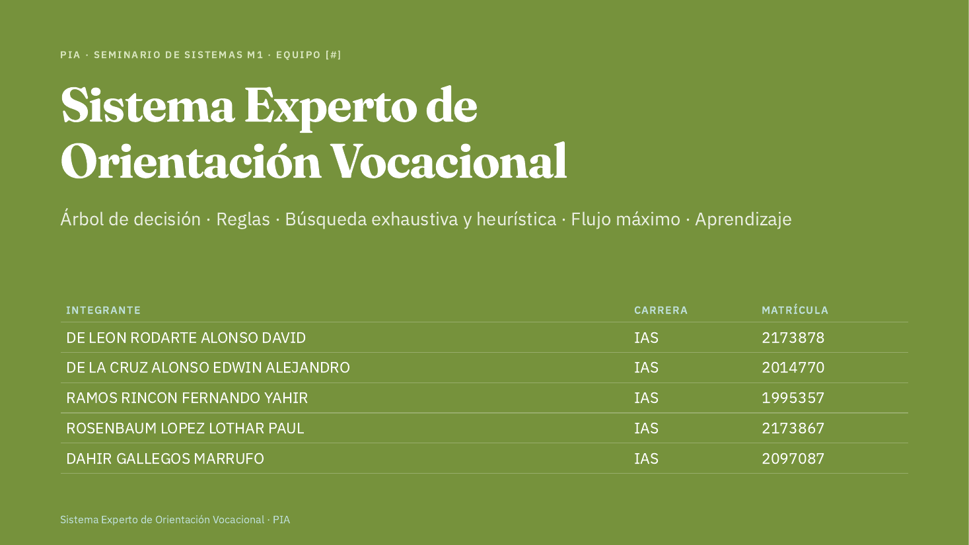
Diapositiva 1
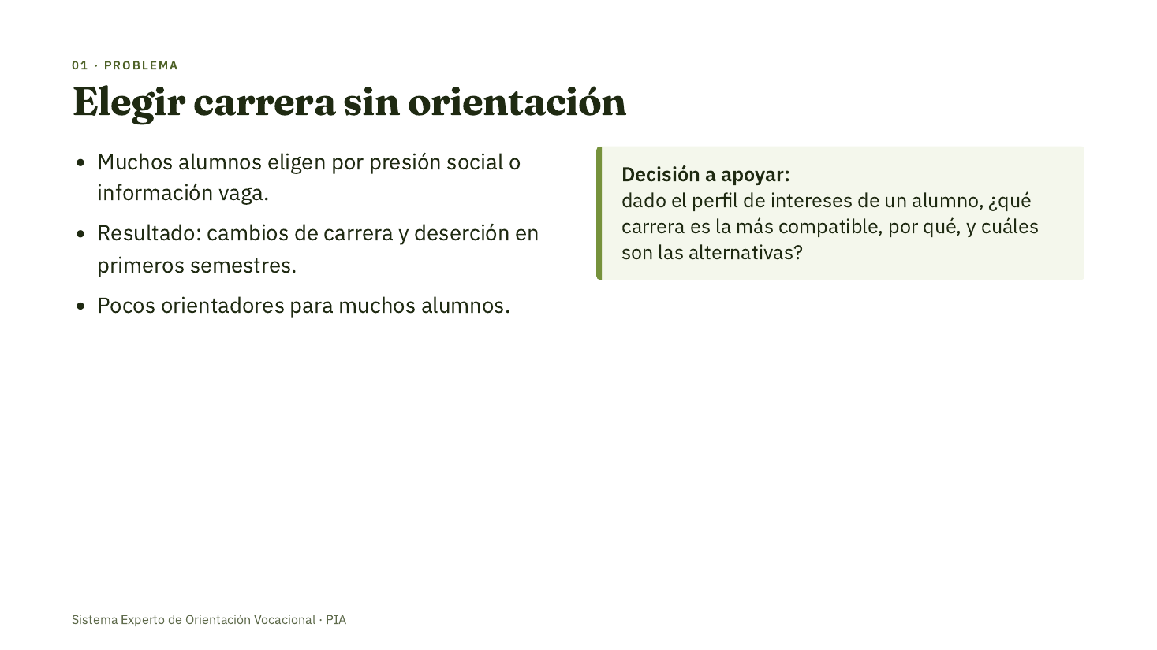
Diapositiva 2
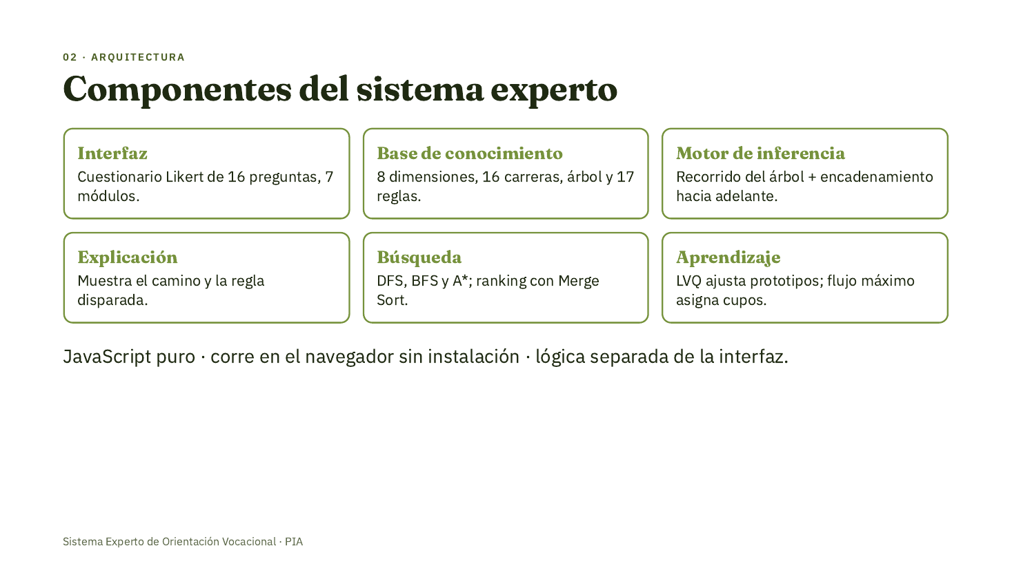
Diapositiva 3
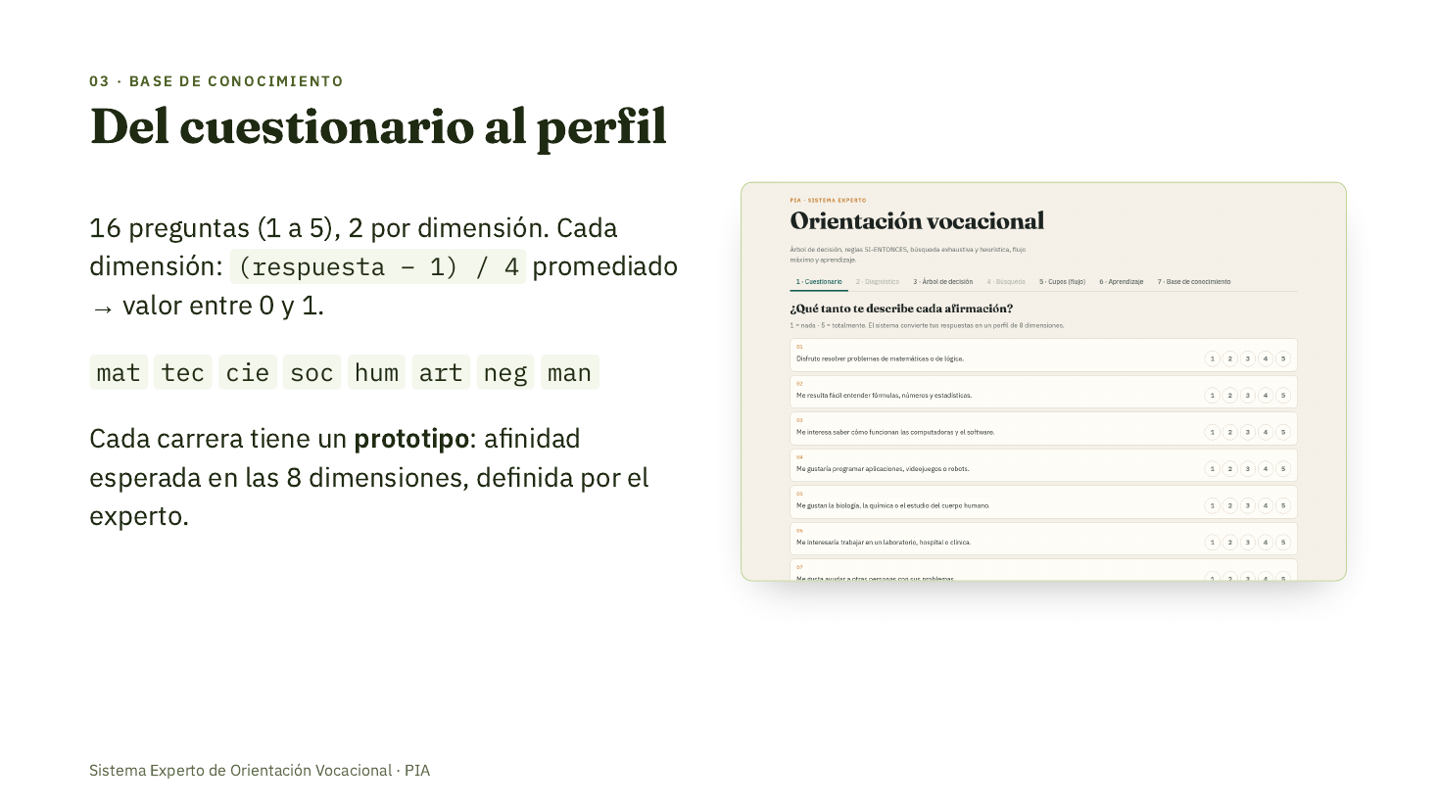
Diapositiva 4
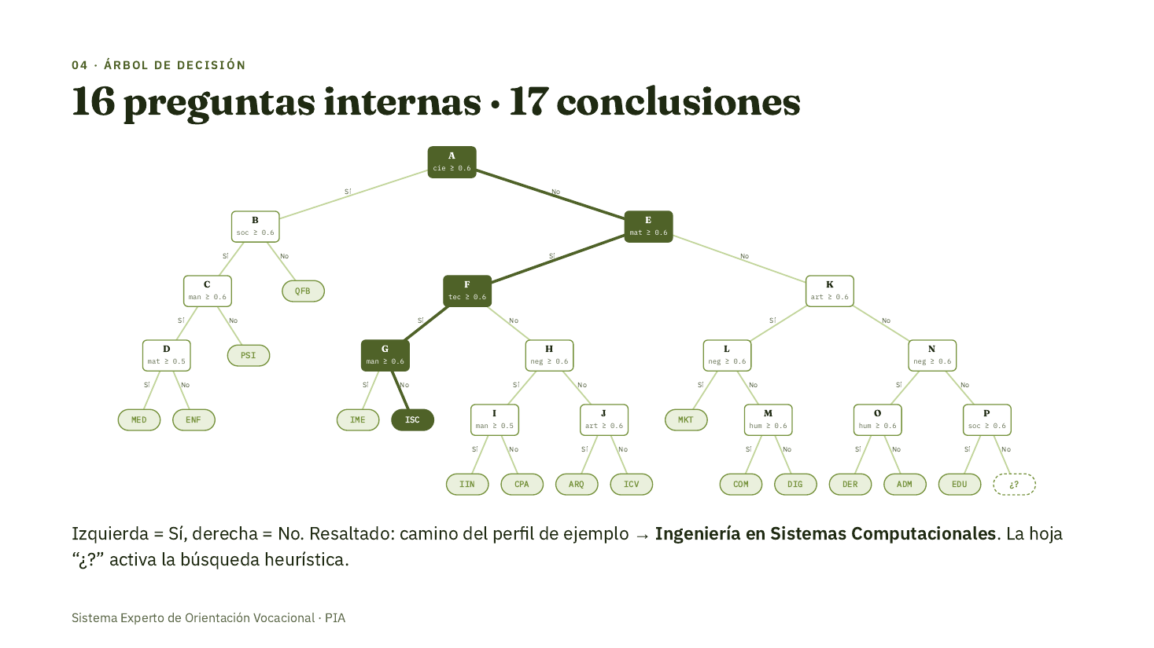
Diapositiva 5
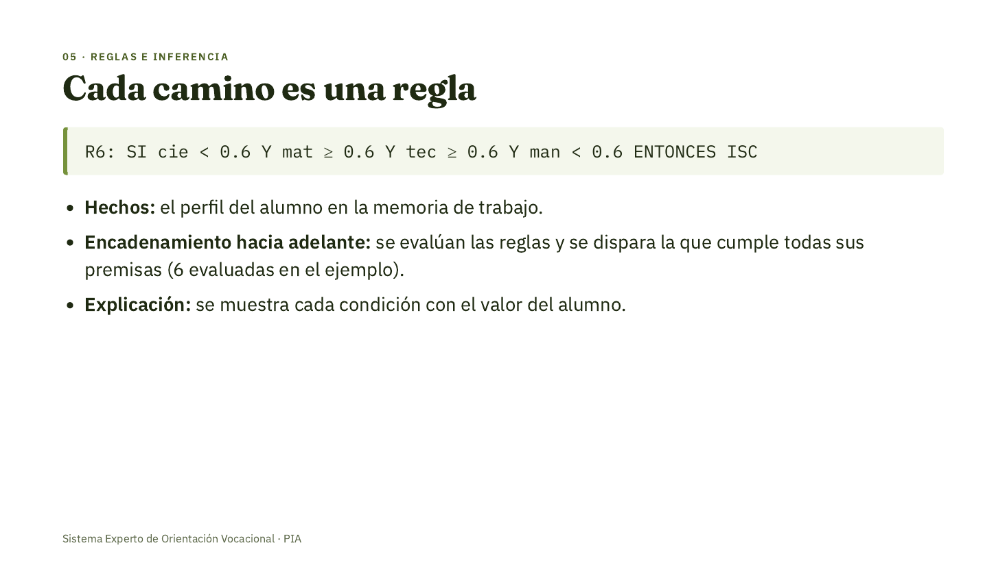
Diapositiva 6
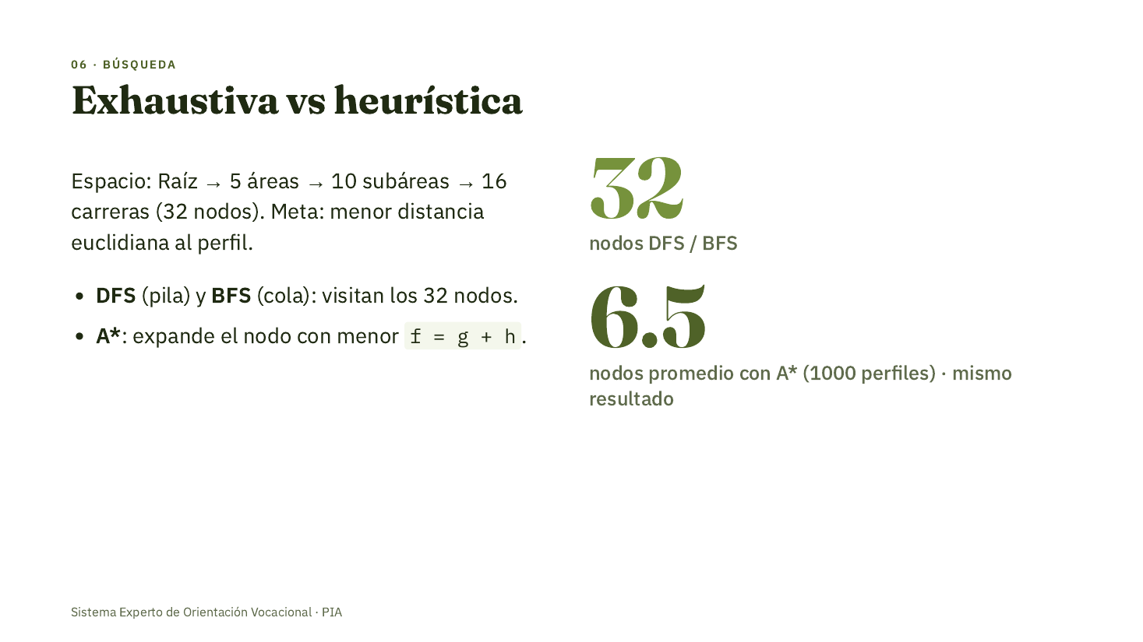
Diapositiva 7
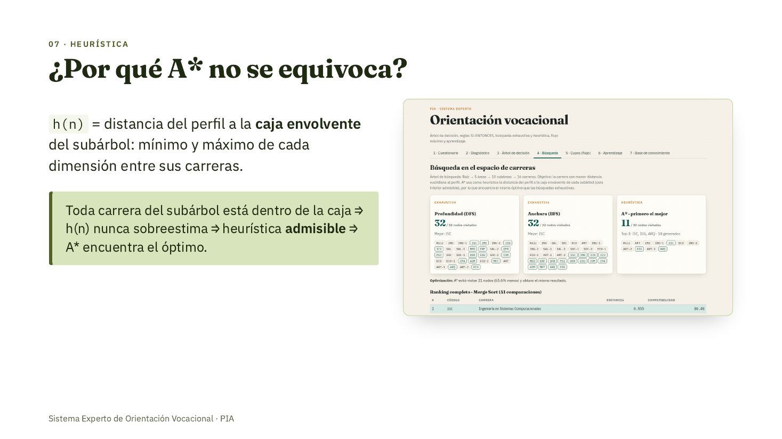
Diapositiva 8
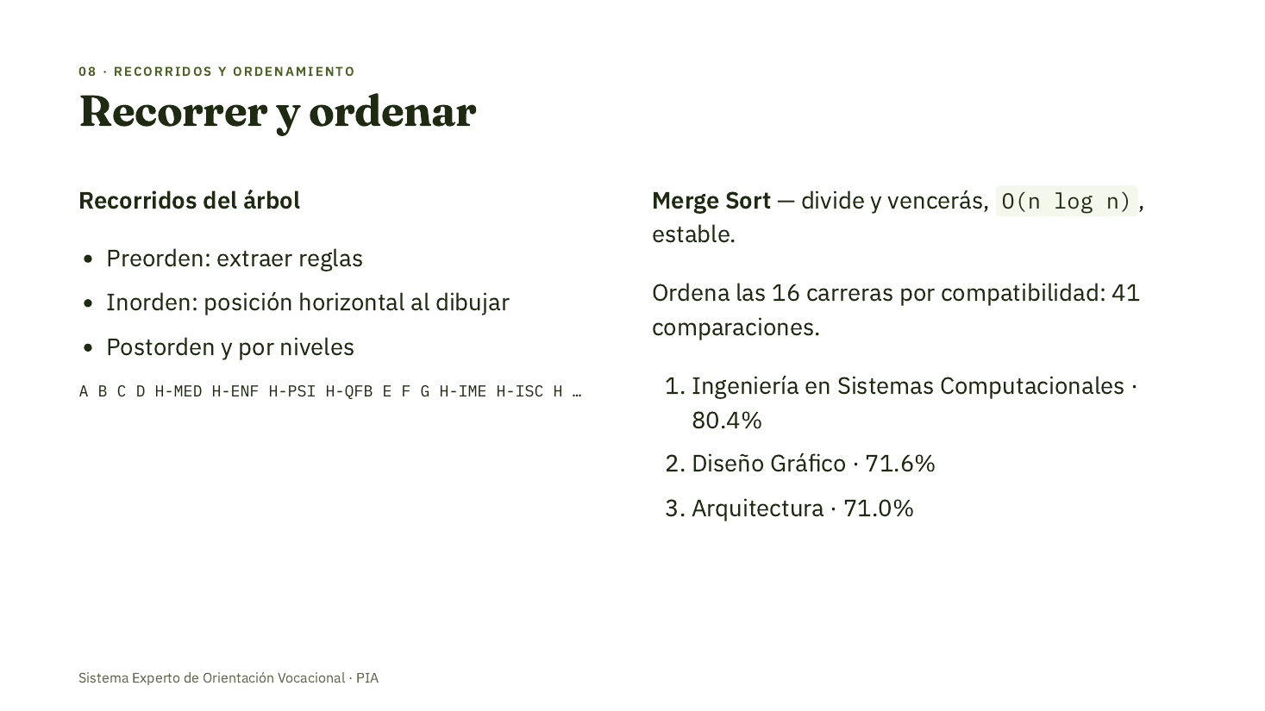
Diapositiva 9
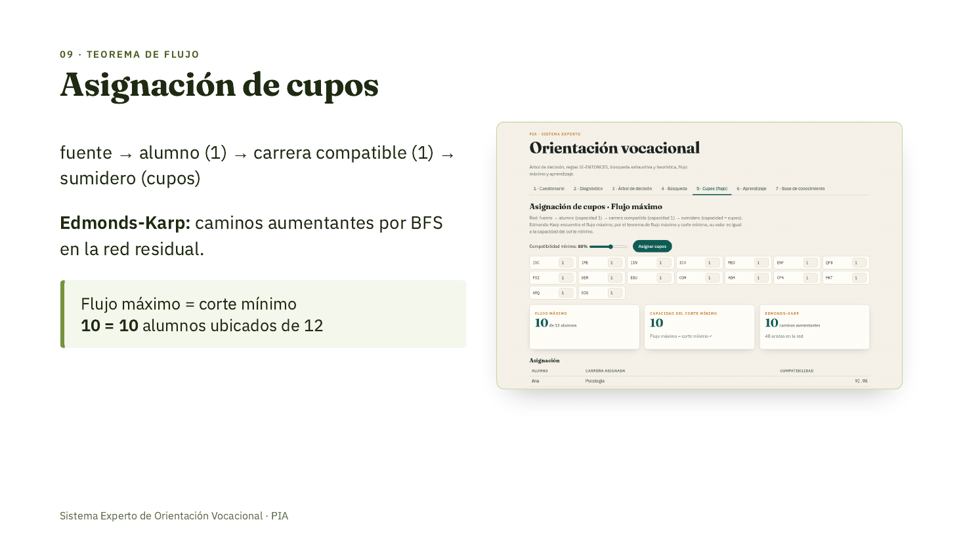
Diapositiva 10
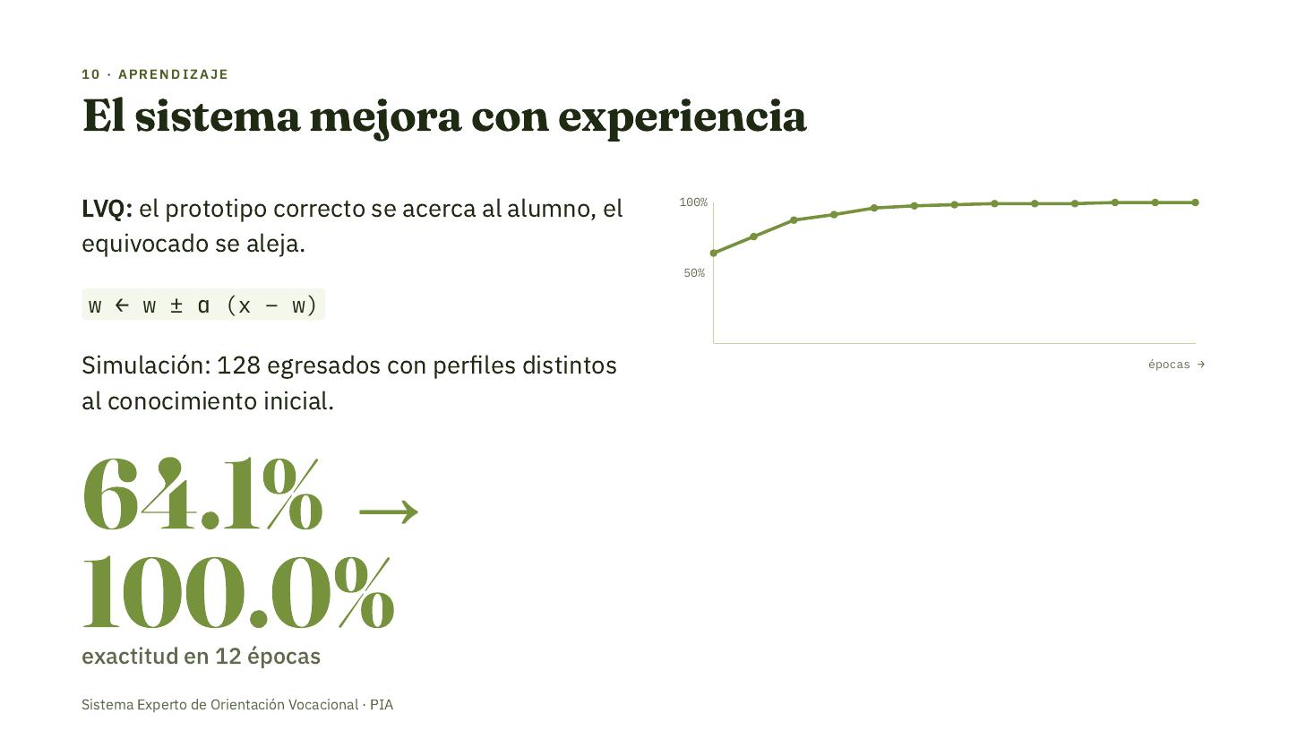
Diapositiva 11
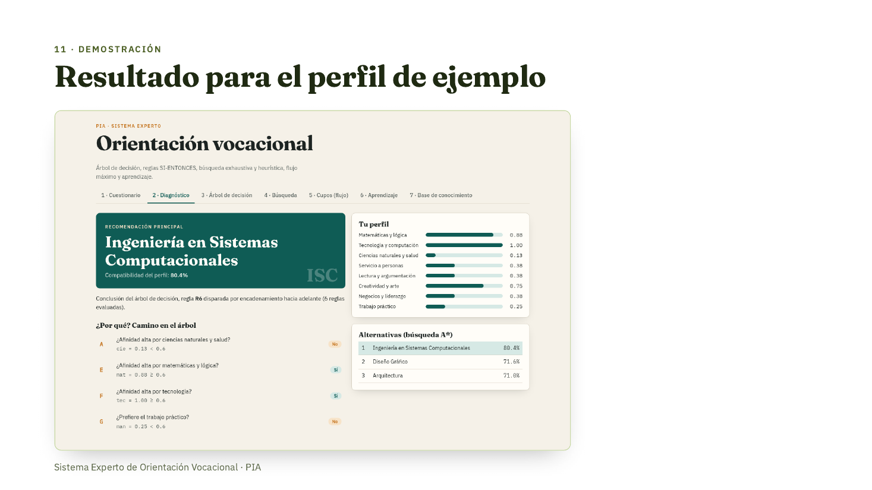
Diapositiva 12
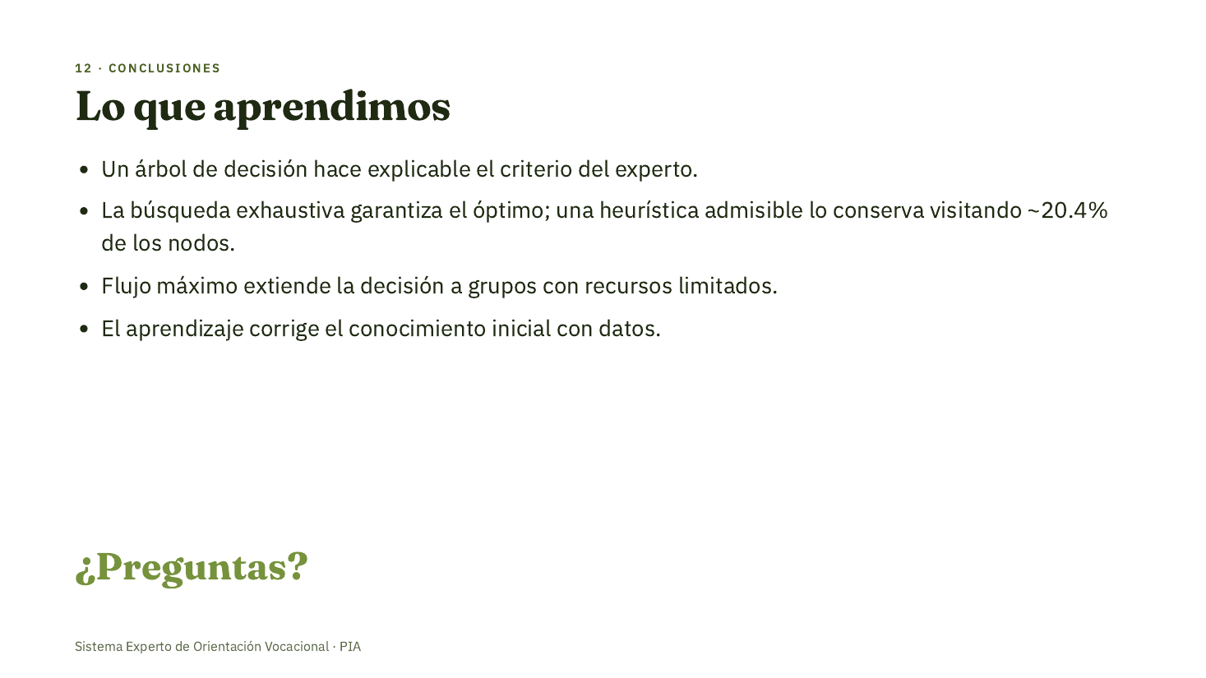
Diapositiva 13

